УДК 622. 684

Рецензенты:

Доктор технических наук, профессор  
Московского государственного горного университета,

А.С. Чирков

Доктор технических наук, профессор,  
зав. кафедрой «Открытые горные работы»  
Красноярской академии цветных металлов и золота  
А.И. Косолапов

Першин Г.Д., Караулов Г.А., Караулов Н.Г.

Добыча блоков мрамора алмазно-канатными пилами Учеб пособие. - Магнитогорск: МГТУ 2003 - 103 с 13ВЫ 5-89514-351-2 ти„а Приведены особенности процесса добычи блоков мрамора откры- ым способом с применением алмазно-канатных пил по высокоуступной технологии и технико-экономическое обоснование параметров системы разработки месторождений на блочный камень

090500У«Обткп!,тТОбИе пРеДназначено студентов специальности  
гтпп?т° <<0ткрытые г°Рные Работы» при изучении дисциплины: «Добыча  
женеровЛЬНЫХ Г°РНЫХ П°Р0Д>>’ 3 ТакЖе дш преподавателей и горных ин-

УДК 622. 684

5-89514-351-2 © МГТУ им. Носова, 2003

© Першин Г.Д., Караулов Г.А., Караулов Н.Г., 2003

Предисловие

В 2000 году общественность России отмечала 300-летие горно-геологической службы. Основанием проведения комплекса мероприятий, связанных с празднованием данного юбилея, послу­жило учреждение Петром I в августе 1700 года Приказа рудокоп­ных дел, положившего начало развитию горного дела в стране. Горно-рудное дело в России начиналось с Урала, параллельно ему развивался и каменный промысел, переродившийся в начале XVIII века в камнерезную промышленность Урала, включающую в себя добычу и обработку природного камня. Переход камнеобра- ботки от кустарного состояния к производству на промышленной основе, в первую очередь, был связан с широким развитием гра­достроительства в период «Петровского барокко», породившим большой спрос на декоративный облицовочный камень и различ­ные архитектурно-строительные элементы и изделия из него.

За прошедшие 300 лет отрасль, связанная с добычей и пе­реработкой природного камня на Урале, прошла сложный путь развития и становления, в котором чередовались подъемы и спа­ды производства, предопределяемые изменчивостью спроса на природный камень в каждый исторический отрезок времени.

Сложность и противоречивость развития отрасли характерна и для современного периода, когда не был изжит сложившийся стереотип, что природный камень — это «дворцовый» материал, предназначенный для роскошных монументальных зданий и со­оружений.

Кардинальные перемены в отрасли наступили с началом строительства в Советском Союзе метро в Москве, а затем в круп­ных городах и столицах союзных республик. Мосметрострой широ­ко использует уральский мрамор при отделке практически всех станций метро. Практика широкого применения природного камня как долговечного высокодекоративного отделочного материала вслед за метро начинает постепенно распространяться на градо­строительство, где все большее количество зданий и сооружений подвергается как внешней, так и внутренней облицовке природным камнем.

В наше время природный облицовочный камень из материа­ла для дворцов превращается в доступный строительно­отделочный материал для широкого использования в промышлен­ном и гражданском строительстве, что достигнуто благодаря высо­кому научно-техническому прогрессу в различных отраслях горного производства.

Обеспечение научно-технического прогресса и эффективности производства немыслимо без интенсификации научных исследова­ний. Только путем воплощения научных идей и знаний в высокоэф­фективные технологические процессы и технические средства про­изводства можно обеспечить снижение затрат труда и средств при добыче и переработке полезных ископаемых. По существу приклад­ные горные науки уже давно превратились в непосредственную про­изводительную силу, обеспечивающую как экономический, так и со­циальный эффект для народного хозяйства.

Интенсивное развитие горных отраслей в советский период предопределяла государственная система научно-технического обеспечения, включающая отраслевые научно-исследовательские институты, научные лаборатории и подразделения в горных вузах и факультетах, а также институты и лаборатории Академии наук. Так, проблемами разработки и переработки месторождений строи­тельных горных пород и декоративного камня занимались институ­ты ВНИПИИстромсырье, ВНИИАпмаз, ВНИИЭСМ (г. Москва), ВНИИнеруд (г. Тольятти), НИИКС (г. Ереван), вузы МГИ (г. Москва), КИЦМ (г. Красноярск), КПТИ (г. Караганда) и другие научные под­разделения. Результаты научно-исследовательских работ и ис­следований публиковались в сборниках научных трудов отрасле­вых институтов и вузов, в бюллетенях обзорной и реферативной информации, в вестниках академий наук, а также в периодических изданиях научно-технических журналов «Строительные материа­лы», «Горный журнал», «Горный журнал. Известия вузов» и др.

Как правило, информация по камню во всех сборниках шла фрагментарно, наряду с другими проблемами горных отраслей и строительных материалов. Лишь редкие монографии и специали­зированные профессиональные сборники давали информацион­ный материал, посвященный только проблемам добычи и обработ­ки природного камня. Хотя за рубежом в таких странах, как Италия, Испания, США выпускается несколько (в каждой стране) периоди­ческих журналов по камню. Распад СССР на ряд суверенных госу­дарств нарушил единое промышленно-экономическое развитие отрасли, её научно-исследовательское и информационное обес­печение. Изменения, происходящие в стране в связи со сменой общественно-политической формации и переходом к рыночной экономике, породили серьезные проблемы, связанные не только с обеспечением сырьем и, как следствие, падением объемов произ­водства, но и привели к распаду интеллектуального и материаль­ного потенциала практически всех подразделений, обеспечиваю­щих научно-технический прогресс в отрасли. Эначительиое сокра­щение государственных субсидий, главного источника развития отраслевого научно-исследовательского сектора. привело К резкому сокращению численности предприятии этого профиля, шогиё из которых находятся на грани выживания Но, вопреки сложившейся экономической ситуации в России, при отсутствии государственной поддержки, инвестиции и координации в отрасли, она лродоГает раздаться, появляется много новых лредлри- ятий различных форм собственности и сфер деятельности, неук лонно возрастают объемы применения природного камня в строи­тельстве и архитектуре.

Природный камень с его уникальными декоративными свой­ствами был и остается не только незаменимым экологически чис­тым материалом, но и перспективным экспортно-импортным това­ром. Уровень объемов добычи и переработки природного камня в России не отвечает тем природным запасам, которыми обладает страна. По всем основным технико-экономическим показателям характеризующим уровень развития отрасли, Россия относится к развивающимся странам мира и занимает место в третьем десят­ке. При этом для России в настоящее время характерно значи­тельное отставание темпов роста мощностей добывающих пред­приятии от темпов роста мощностей камнеобработки, т.е. наблю­дается рассогласование объемов добычи сырья и возможностей его переработки.

Неполное удовлетворение потребностей в природном камне вызвано недостаточным вниманием к проблемам разработки ме­сторождении облицовочного камня и несовершенством технологии ведения добычных работ.

Увеличение добычи блоков камня может быть достигнуто техническим перевооружением карьеров, внедрением высокоус- тупнои двухстадиинои технологии с применением алмазно­канатного оборудования; использованием методик определения прогнозируемого коэффициента выхода товарных блоков с учетом горно-геологических свойств массива пород.

Проектирование и эксплуатация карьеров блочного камня по средним показателям трещиноватости и блочное™ массива без учета их изменения в пределах карьерного поля приводит к суще­ственным потерям товарной продукции. Поэтому чрезвычайно важно рассчитывать геометрические параметры забоев и проекти­ровать развитие фронта горных работ в карьере на основе анали­за естественной трещиноватости массивов месторождений обли­цовочного камня.

1. Развитие технологии добычи блоков канатными пилами на мраморных карьерах

Известно, что резанием камня с помощью гибкого инструмен­та и песка занимались еще в древнем Египте и Греции, при этом в качестве режущего органа тогда применяли джутовый канат с при­сыпкой кварцевого песка. В 1854 г. французский инженер Дювалье предложил в качестве гибкого режущего инструмента использовать одну или несколько свитых в простейшую прядь проволок. Очевид­но, что эту дату можно считать как зарождение метода промышлен­ной распиловки проволочным канатом со свободной подачей абра­зива. С тех пор в карьерах и на стройках для резки природных кам­ней и строительных материалов все чаще стали применять установ­ки с гибким рабочим органом. За прошедший период канатные пилы многократно подвергались изменению и совершенствовались, бла­годаря чему этот эффективный способ распиловки нашел большое распространение в Италии, Франции, Бельгии и других странах при добыче блоков облицовочного камня из пород средней прочности (типа мрамора и мраморизованных известняков).

К достоинствам данного камнерезного оборудования следу­ет отнести простоту конструкции, незначительную энерго- и ме­таллоемкость, невысокие потери сырья на пропил, возможность выполнения пропилов значительной длины, технологическую гиб­кость, позволяющую выпиливать монолиты из массива, макси­мально учитывая горно-геологические особенности месторожде­ния. Основным недостатком установок с гибким режущим инстру­ментом является сложность их эксплуатации при отрицательных температурах. Поэтому канатные пилы применяются преимущест­венно в условиях мягкого климат (Италия, Франция, Португалия, Испания, США, Алжир, Болгария и ряд других стран).

Наибольшее развитие канатное пиление получило за рубе­жом в период с 30-х по 70-е годы. Так в 70-е годы в Италии ежегод­но канатно-абразивными пилами добывалось 800-900 тыс. кубомет­ров блоков мрамора и травертина. Добыча блоков в основном ве­лась открытым способом на карьерах нагорного типа. В условиях карьеров Каррары производительность канатно-абразивных пил составляет 1,2-1,5 м2/час, а высота добычных уступов доходит до 20-50 м. Несмотря на признание и широкое применение технологии добычи канатными пилами, глубоких и детальных исследований в этом направлении в зарубежной научно-технической литературе не приводится. В проспектах фирм, выпускающих камнерезное обору-

дование, имеются некоторые рекомендации по эксплуатации канат­но-абразивных пил, но цельной научно обоснованной информации они не содержат. Опыт работы канатных пил за рубежом отечест­венными авторами освещен по результатам командировочных по­ездок специалистов, а также на основе рекламной информации, и, как правило, имеет описательный характер.

Первая попытка применения канатно-пильных установок в СССР была осуществлена в 1930 г. при добыче артикского туфа пилами бельгийского производства. Однако вскоре они были сняты с эксплуатации как неоправдавшие себя при добыче абразивных разновидностей туфов. Опытно-промышленная эксплуатация ка­натно-абразивных пил в стране началась с 1968 г. на карьерах Ар­мении, Грузии, Украины, где были опробованы и периодически ис­пользовались закупленные в Италии пилы фирмы «Пеллегрини». При технической помощи НИИКСа (г. Ереван) они были внедрены на Садахлинском и Хорвирапском карьерах. Позднее данные уста­новки стали применяться на Газганском, Рускеальском карьерах и на карьере Хустнерудпрома. На большинстве указанных карьеров работало по 1-3 установки [9, 52, 54]. Широкое же промышленное применение канатная технология добычи блоков мрамора получи­ла начиная с 1975 г. на Кибик-Кордонском месторождении.

В СНГ наибольший опыт применения канатных пил накопило ПО «Саянмрамор» при разработке Кибик-Кордонского мраморного месторождения, где они использовались круглогодично. Этот опыт эксплуатации канатных пил в условиях сурового климата является уникальным в мировой практике.

- Конструкция канатных пил зависит как от назначения, так и от вида используемого инструмента. Первые установки - канатно­абразивные пилы, в зависимости от раскладки и ориентации рабо­чего контура можно разделить на два конструктивных варианта различающихся компоновочной и кинематической схемами: уста­новки с рассредоточенным контуром и установки с компактным контуром. В первом варианте гибкий контур для обеспечения на­вески необходимой длины проходит практически по всему про­странству карьерного поля; во втором варианте большая часть длины каната размещается на сравнительно ограниченной площа­ди в зоне приводной станции между системой шкивов полиспаст- ного накопителя (рис. 1.1). Канатно-абразивная пила конструкции «Телекомп» (фирма «Пелегрини») состоит из приводной 1 и нако­пительной станции 5, натяжной станции с контргрузом 4, промежу­точных направляющих стоек 6, рабочей стойки открытого типа 2, которая помещается со стороны фланговой поверхности обнаже­ния добычного уступа, наружной рабочей стойки 3, для которой в

массиве пород с кровли добычного уступа бурится специальная скважина, питателя абразивной пульпы 7, перемоточной станции для навески или замены пильного каната 8.

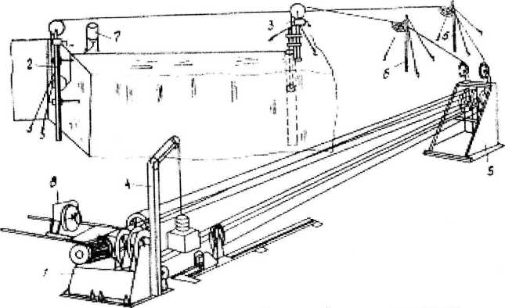

Рис. 1.1. Общий вид канатно-абразивной пилы конструкции «Телекомп» (фирма «Пеллегрини»):

1,5 — соответственно приводная и накопительная станции;

2 - рабочая стойка открытого типа; 3 - наружная рабочая стойка;

4 - натяжная станция с контргрузом; 6 - промежуточные направляющие стойки; 7 - питатель абразивной пульпы; 8 - перемоточная станция для навески или замены пильного каната

Первый вариант относится к так называемому традиционно­му виду канатно-абразивных пил, а второй является модификаци­ей первого и представлен моделями типа: «Телекомп-Стандарт», «Телекомп-Телематик»; «Телекомп-Супер» (фирма «Пеллегрини», Италия), а также «Комбинат 094» (фирма «Бенетти» Италия), тех­ническая характеристика которых приведена в табл. 1.1.

Применение 2-х или 3-х проволочных спиральных канатов для абразивной распиловки природного камня при его добыче и разделке в мировой практике, как отмечено выше, имеет много­летнюю историю.

Резка камня на канатных пилах производится, движущимся по замкнутому кольцу, канатом за счет прижима к породе и протас­кивания канатом вдоль пропила абразива, подаваемого вместе с водой в зону резания. В результате на канат со стороны породы действует осевая распределенная нагрузка — сила распиловки.

Канат, обладая, как многопроволочная витая система, двумя сте­пенями свободы, под воздействием силы распиловки, помимо про­дольной деформации растяжения, получает в зоне резания вра­щение. Это вращение в свою очередь вызывает появление рас­пределенной нагрузки, действующей вдоль линии резания в плос­кости перпендикулярной плоскости пропила, что в итоге приводит к боковому уводу плоскости пропила от вертикального направления.

Таблица 1.1

Техническая характеристика канатно-абразивных установок

|  |  |  |  |  |
| --- | --- | --- | --- | --- |
| Показатели | КР-528  Куйбы­  шевский  завод | «Пеллег-  рини»  (Италия) | «Телекомп»  фирма  «Пеллегрини»  (Италия) | «Кобинат 094» фирма «Бенетти» (Италия) |
| Длина рабочего контура, м | 800-  1000 | 1000 | 1000 | 1000 |
| Скорость движения кана­та, м/с | 4;6;8;10 | 6,5;8 | 6,5;8;12;14 | 7,3;15,2 |
| Диаметр приводного шки­ва, мм | 700 | 800 | 700; 800 | 600 |
| Число шкивов полиспаст- ного накопителя | - | - | 10 | 10 |
| Сила натяжения каната, кН | 2-2,5 | 2,5 | 2,5-3 | 1,5-2 |
| Установленная мощ­ность, кВт | 10 | 20,3 | 20 | 20 |
| Масса, т | 0,7 | 0,6 | 1,8 | 1,6 |
| Эксплуатационная произ­водительность на мрамо­ре (абразив-кварцевый песок), м2/ч | 0,7-0,9 | 0,8-1,0 | 0,8-1,2 | 0,8-1,2 |

Поэтому применение для распиловки камня и других подоб­ных материалов спиральных канатов, изготовленных с односто­ронней свивкой (правой либо левой), всегда сопровождается уво­дом каната от прямолинейной плоскости pesa. Особенно это за­метно при резании крупногабаритных по объему каменных моно­литов. Например, при добыче мрамора, когда длина пропила дос­тигает 15-20 м, боковой увод от вертикальной плоскости может составлять 0,3-0,6 м.

Очевидно, что направление увода плоскости реза связано с направлением свивки каната таким образом, что канату левой свив­ки, если смотреть по ходу его перемещения, соответствует боковой увод плоскости резания в правую сторону и наоборот, канат правой свивки имеет увод от вертикальной плоскости в левую сторону.

Неплоскостность поверхности реза увеличивает затраты на дальнейшую обработку каменных блоков, снижает выход готовой продукции и производительность распиловки из-за увеличения площади пропила.

Поиски в решении этой проблемы приводят к созданию и применению для распиловки камня каната с чередующимся по длине направлением свивки, который по своему свойству некрути- мости под действием сил растяжения, приближается к сплошному стержню. В то же время он сохраняет все преимущества каната как гибкого инструмента для резки, а именно: возможность счали­вания концов каната для получения кольцевого контура, малая же­сткость на изгиб, возможность протаскивания абразивной пульпы пазухами каната (рис.1.2).



Рис. 1.2. Канат попеременной свивки

При абразивной распиловке камня канатом с чередующимся направлением свивки (обычно изменение направления свивки на канате осуществляют через 30-50 м) боковой увод плоскости реза­ния, также чередуется то вправо, то влево относительно верти­кальной плоскости, чем обеспечивается суммарная прямолиней­ность пропила.

При указанных преимуществах канаты с чередующимся (по­переменным) направлением свивки имеют и присущий им недос­таток. Так, растяжение каната определенной по величине осевой силой вызывает спрямление проволок в местах смены направле­ния свивки с последующим их остаточным раскручиванием относи­тельно оси каната. Исчерпание работоспособности каната насту­пает с изменением его структурной целостности, т.е. с появлением необратимых структурных изменений геометрии каната за счет раскручивания проволок в местах смены направления свивки. Уси­лие, вызывающее спрямление и раскручивание проволок и харак­теризующее несущую способность каната при растяжении, нахо­дится в пределах 0,5-0,7 от разрывной нагрузки каната.

Эксплуатационные усилия такого порядка могут возникать при кратковременных перегрузках каната в моменты пуска камне­резной установки и в других случаях. Тогда возможна потеря не­сущей способности каната и его досрочное снятие с эксплуатации. При этом возможно также аварийное заклинивание в пропиле уча­стков каната, на которых произошло раскручивание проволок.

Рассмотренные недостатки каната попеременной свивки не дают возможности наиболее полно использовать несущую способ­ность каната в процессе его эксплуатации и тем самым сущест­венно снижают его удельную работоспособность.

Новые возможности в получении прямолинейных пропилов создает разработанный ВНИИметизом (г. Магнитогорск) пильный канат прядепроволочной конструкции. Предложенная конструкция каната имеет три пряди, свитые из двух или трех проволок, при этом напэавление свивки проволок в прядь противоположно на­правлению свивки прядей в канат, а параметры свивки (угол или шаг свивки) подобраны так, что обеспечивают некрутимость каната в пропиле под действием растяжения от сил распиловки. Таким образом, путем специального конструктивного исполнения каната устраняется явление бокового увода каната в процессе пиления и обеспечивается высокий уровень его несущей способности при растяжении (рис.1.3). Экспериментальная проверка в лаборатор­ных условиях, а также в условиях Кибик-Кордонского мраморного карьера показала и увеличение режущей способности разработан­ной конструкции в 1,5-2 раза.

1

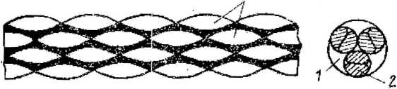

Рис. 1.3. Канат прядепроволочной конструкции с пластически обжатыми прядями: 1 - канат; 2 - прядь

Проблеме повышения производительности и эффективности канатно-абразивных пил всегда уделялось большое внимание. Многолетний опыт эксплуатации показывал на существенное сни­жение производительности с повышением прочности разрабаты­ваемых пород. Поэтому одним из очевидных решений было при­менение искусственного абразивного порошка, обладающего по­вышенными режущими свойствами. Применение абразивной пуль­пы с добавками искусственного абразива в кварцевый песок не­сколько улучшает технико-экономические показатели за счет по­вышения производительности резания, но не решает главного во­проса, связанного с эффективной работой во всем спектре проч­ностных свойств облицовочного камня средней прочности [24].

Детальное исследование кинематики, статики и динамики процесса канатно-абразивной распиловки позволило сформулиро­вать основные проблемы и наметить пути совершенствования данного способа резания природного камня. В середине 80-х годов были разработаны и внедрены на Кибик-Кордонском мраморном карьере рациональные технологические параметры ведения про­цесса резания, повышающие его производительность и снижаю­щие энергоемкость и удельный расход инструмента [1-3, 45].

В целом эти и ряд других мероприятий существенно подняли эффективность процесса канатно-абразивного резания горных по­род, но конкурировать с уже набирающим силы способом канатно- алмазного пиления в виду его очевидных преимуществ было про­сто невозможно. Но тотальному наступлению и полной замене ка­натно-абразивных пил на канатно-алмазные предшествовал пере­ходный период, когда рациональным образом совмещалась рабо­та данных канатных пил. Вершиной отечественного промышленно­го опыта применения канатных пил является период 1985—1990 г., когда на Кибик-Кордонском мраморном карьере находились в экс­плуатации 25 канатно-абразивных пил итальянского производства фирмы «Пеллегрини» и 12 пил отечественного производства, а также 25 итальянских канатно-алмазных пил типа «Теледиам-55» (фирма «Пеллегрини») и «Альфа 840» (фирмы «Беннети»),

Применение в мировой практике добычи и разделки природ­ного камня алмазного гибкого режущего инструмента расценивает­ся в настоящее время как одно из самых перспективных направле­ний, дающее возможность существенно повысить эффективность добычи по сравнению с существующими способами. Однако ка­натно-алмазный инструмент для обработки природного камня не является технической новинкой. Первые патенты и авторские сви­детельства, касающиеся конструктивного исполнения канатно­алмазного инструмента, относятся к началу пятидесятых годов. В шестидесятые годы уже проводятся исследовательские работы, направленные на совершенствование конструкции канатно­алмазного инструмента и изучение режимов распиловки.

В свое время, в этой области не было достигнуто желаемых результатов из-за конструктивных несовершенств гибкого режуще­го инструмента. Поэтому для разделки блоков камня предпочтение отдавалось алмазным дисковым пилам. Основные ограничения широкого применения алмазных канатных пил для добычи связы­вались с проблемами низкого срока службы каната в связи с уста­лостным разрушением и абразивным износом составляющих про­волок. Применение в камнерезных установках направляющих (опорных) роликов небольшого диаметра создавало высокий уро­вень знакопеременных изгибных напряжений в канате, вследствие чего происходило усталостное разрушение проволок намного раньше, чем изнашивались алмазорежущие втулки.

Естественно, что надежды исследователей и практиков под­нять технический уровень добычных работ на породах средней прочности были связаны с использованием эффективного алмаз­ного инструмента. Высокие эксплуатационные качества и способ­ность разрушать породы практически любой крепости позволяют применять алмазный инструмент не только для обработки камня, но и для оснащения рабочих органов добычных машин.

Использование алмазного инструмента для нарезания вер­тикальных и горизонтальных щелей с целью отделения от массива единичных блоков впервые было осуществлено на дисковых пи­лах. Созданная для работы в условиях карьера дисковая пила («Акула», «Дельфин», разработчик - бельгийские фирмы «Диамант Борт» и «Валлем»), представляет собой подвижную вдоль направ­ляющих станины мобильную установку с диском диаметром 2,5, 2,7, 3 м, что позволяет осуществлять пропил шириной 13-15 мм на глубину 1,00-1,25 м со скоростью подачи от 5 до 8 м/ч в зависимо­сти от диаметра применяемого диска.

Применение при добыче облицовочного природного камня баровых машин с цепным приводом и резцами, армированными алмазами, имело целью увеличить глубину пропила в массиве по­роды с тем, чтобы повысить габариты добываемых товарных бло­ков и тем самым снизить влияние трещиноватости массива на их выход.

По сравнению с алмазно-дисковыми пилами баровые камне­резные машины позволяют увеличить глубину пропила до 1,5—2,0 м. При этом соотношение высоты пропила к его ширине находится в диапазоне 66-82. Однако невысокая скорость реза­ния, недостаточная жесткость бара и несущая способность цепи не дают возможности баровым машинам достигнуть производитель­ности дисковых пил, поэтому стоимость распиловки у баровых ма­шин существенно выше, чем у дисковых пил.

Суммируя вышеизложенное, можно сказать, что основные недостатки, по которым алмазно-дисковые и алмазно-баровые камнерезные машины не нашли достаточно широкого применения на карьерах, при добыче природного камня средней прочности следующие:

* сложное, громоздкое оборудование (вес 2,5-3 т);
* высокая стоимость оборудования;
* ограничение по высоте пропила и высокие потери сырья;
* низкая технологическая маневренность по фронту работ,
* значительные удельные затраты на распиловку и добычу кубометра блока;
* высокий уровень шума, превышающий нормы техники безопасности.

Все перечисленные недостатки устраняет канатно-алмазная пила, в которой органично совмещаются высокая производитель­ность и экономичность, простота и надежность работы оборудова­ния, что открывает перспективу широкого промышленного исполь­зования данных установок для добычи и разделки природного де­коративного камня во всем спектре его физико-механических свойств. Уникальность по возможностям выполнения глубоких и протяженных пропилов позволяет свести до минимума влияние геометрических параметров отделяемых монолитов и естествен­ной трещиноватости массива на выход товарных блоков, что удов­летворяет также и широкому диапазону горно-геологических ха­рактеристик месторождения. В мировой практике канатно­алмазные пилы оценены по достоинству и применяются во всех странах, обладающих развитой минерально-сырьевой базой.

Впервые в практике канатно-алмазная пила была применена фирмой «Диамант Бор» в 1968 г. вместо канатно-абразивных пил для крупноблочной разделки и пассировки каменных блоков. Соз­данная канатная пила конструкции «Диамантфил-2000» имела приводной и направляющий шкивы диаметром 2000 мм, смонтиро­ванные на стационарную станину с межцентровым расстоянием 6 м (рис.1.4).

Таким образом, камнерезный станок давал возможность об­рабатывать блоки длиной до 4 м и высотой до 2 м. Скорость подачи гидравлически регулировалась и имела диапазон 0-2 м/час. Макси­мальная линейная скорость резания составляла 30 м/сек., при^этом производительность пиления по мрамору достигала 1-1,5 м /час.

Качественно новые возможности в повышении производи­тельности резания создает модифицированная схема пиления, при которой канат кольцевым контуром охватывает распиливае­мый блок камня на 180° и проходит, таким образом, через один ведущий шкив, который одновременно осуществляет и подачу ка­ната на забой и его линейное перемещение вдоль пропила. Ос­новным преимуществом данной схемы распиловки является соз­дание предельно возможного угла охвата распиливаемого объема камня гибким режущим инструментом при одновременном сниже­нии числа рабочих шкивов (роликов), также до предельно возмож­ного значения - одного.

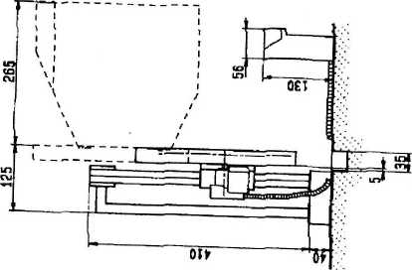

5Щ хїТГ

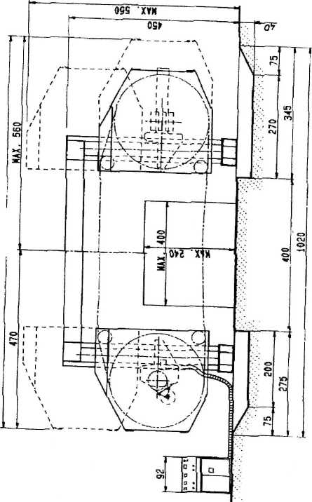

Рис. 1.4. Канатная пила типа «Диамантфил-2500:

Указанные преимущества настолько очевидны по сравнению с известными канатными пилами, что успех применения неметал­лоемких, мобильных, удобных в обращении и недорогих канатно­алмазных пил модифицированного типа был предопределен (рис.1.5).

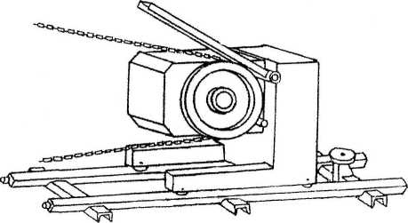

Рис.1.5. Схема алмазно-канатной установки

Впервые данную схему резания и соответствующую ей кон­струкцию новой канатной пилы применила фирма «Диамант Бор» в 1973 г. в шведском карьере на месторождении мрамора. В на­стоящее время в Италии 90% добычи природного камня средней прочности осуществляется канатно-алмазными пилами, что явля­ется примером широкого промышленного использования данных камнерезных установок.

Технология алмазно-канатного пиления получила также ши­рокое развитие на месторождениях блочного камня во Франции, Германии, Бельгии и других странах.

Сравнительная характеристика добычных машин с алмаз­ным инструментом приведена в табл.1.2 [19, 27].

Таблица 1.2

Техническая характеристика оборудования  
с алмазным инструментом

|  |  |  |  |
| --- | --- | --- | --- |
| Показатели | Дисковая машина «Диамант бор» | Баровая машина «Диамант бор» | Алмазно­  канатная  машина |
| Глубина резания, м | 1,1 | 2,8 | до 15 |
| Скорость резания, м/с | До 75 | 10 | 40 |
| Ширина реза, мм | 12 | 15-25 | 11 |
| Производительность, м/час | по породам при Сеж = 100 МПа 6-8 м2/час | по породам при  Єсж = 60 МПа 5 м2/час | по породам прі/ Сеж = 80 МПа 8-12 м2/час |

Об экономической целесообразности применения алмазно­канатных пил свидетельствует сравнение уровня затрат на произ­водство обнажения 1 м* массива породы различным технологиче­ским оборудованием (табл. 1.3).

Таблица 1.3

Затраты на производство обнажения 1 м2 массива породы различным технологическим оборудованием (белы, франков)

|  |  |  |  |  |  |
| --- | --- | --- | --- | --- | --- |
| Статьи  затрат | Канатно­  абразивная  пила | Установка строчечно­го бурения | Бар с твер­досплавны­ми резцами | Бар с алмаз­ными эле­ментами | Алмазно­  канатная  пила |
| Зарплата | 1540 | 1333 | 833 | 188 | 167 |
| Амортизация | 110 | 23 | 318 | 146 | 23 |
| Электро­  энергия | 23 | 47 | 33 | 53 | 17 |
| Прочие  затраты | 300 | 46 | 322 | 1352 | 550 |
| Итого: | 1973 | 1449 | 1506 | 1738 | 757 |

В СНГ на настоящий момент не только Кибик-Кордонский мраморный карьер ОАО «Саянмрамор» в промышленном масшта­бе освоил и применяет канатно-алмазные пилы итальянского про­изводства (фирмы изготовители «Пеллегрини» и «Бенетти»), Большинство камнеобрабатывающих предприятий Урала приоб­рели канатные установки для распиловки мрамора либо итальян­ского производства, либо производства экспериментального заво­да г. Реж; ориентация карьеров на канатно-алмазные пилы не слу­чайна, так как совмещение работы баровых и канатно-алмазных пил позволило им добиться крупных успехов в повышении произ­водительности и эффективности добычи блоков мрамора (табл. 1.4). Практический опыт эксплуатации канатно-алмазных пил в стране и за рубежом позволяет считать этот способ добычи бло­ков природного камня одним из наиболее перспективных в суще­ствующей технике камнедобычи. Эффективность применения ка­натно-алмазных пил во многом определяется работоспособностью и надежностью гибкого режущего инструмента. На практике заре­комендовали себя в основном две конструкции канатно-алмазного инструмента. Проанализируем их преимущества и недостатки. Общеизвестна конструкция гибкого режущего инструмента канат­но-алмазной пилы, состоящая из каната, содержащего навитые на металлический проволочный сердечник пряди, насаженных на ка­нат алмазорежущих втулок и расположенных между ними дистан­ционных элементов, выполненных в виде пружин, а также обжим­ных втулок, опрессованных на канате (рис. 1.6, а). При этом обжим­ные втулки устанавливают через некоторое количество алмазоре­жущих втулок (например, 3-5) с таким расчетом, чтобы не происхо­дило их смещение вдоль каната под действием сил распиловки. Дистанционные элементы (пружины) в данной конструкции гибкого режущего инструмента оказываются неравномерно нагруженными от погонной (распределенной) силы резания. Так последняя от об­жимной втулки пружина по ходу перемещения каната в пропиле перегружена осевой силой во столько раз по сравнению с первой, сколько находится алмазорежущих втулок между двумя соседними обжимными втулками. Такая перегрузка пружин вызывает потерю их упругой устойчивости с выпучиванием отдельных витков. Из­редка наблюдается и усталостное разрушение пружин. Усиление продольной жесткости пружин, за счет увеличения диаметра про­волоки, увеличивает ее поперечные габариты и вес, что приводит к увеличению диаметра алмазорежущих втулок и металлоемкости конструкции в целом.

а

б

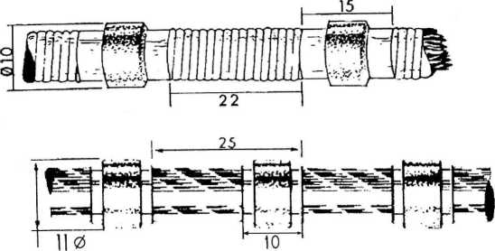

Рис.1.6. Конструкция алмазорежущего контура: а - дистанционные элементы в виде пружин; б - втулки соединены с канатом слоем из термопластического материала

СО

=х

х

с;

ю

го

Ь

о

со

о

X

си

ь

о

>,

Техническая характеристика канатно-алмазных

|  |  |  |  |  |  |  |  |  |  |  |  |  |
| --- | --- | --- | --- | --- | --- | --- | --- | --- | --- | --- | --- | --- |
|  | і Бельгия ! | Фирма  «Диамант Бол» | _  о  о  о | гидравличе-  г.кяа | 1200 | 20-60 | 0-43 | 1000 | 37; 44 | 0-2,5 | со | 8-12 |
| ЬШЄЦ/ | Фирма  «Буселли» | о  о  о  1  Ш | электриче­  ская | 1000 | 20-60 | 40 | О  О  О  00 | 37,5 | ю  1  о | о> | 6-10 |
| Фирма «Бенетти» | «Катрок-  860» | і  электри­  ческая | О  о  00 | ; 20-70 | О | о  о  ю  со | СО  со  о  со | 0-2,5 |  | 8-12 |
| : «Альфа- 840» | электри­  ческая | 700 | 20-80 | о | о  о  со  00 | о  00 | СО  од"  і  о | со | ^  8-12 і |
|  | X  X  X  О.  |_ | 1:<Теледиам) ■ ТД-55» | электри­  ческая | 1100 | 20-80 | 45 | ! 069 | 37,5 | 0-2,5 | 2,0 | О  ч— і  00 |
| СЦ  ц  ф  С  то  2 | тдд-100  «Супер» | дизель | 1100 | О  00  1  о  од | ю  ’'Г  1  о | 3500 | 72 | 0-2,5 | 2,0 | 8-12 |
| о.  X  е | ТДД-80 | дизель | 1100 | о  со  о  од | ю  1  о | о  о  Ю  00 | 55,5 | 0-2,5 | 2,0 | 8-10 |
| . | Показатель | | | Привод | то  ш  X  Б  о  |_  о  X  ст  о  ш  X  о.  с  о.  —  ф  то  х 5 | 5  то"  о.  X  о  м  о  |_  ф  X  о  о  то  о.  то  X  X  с; | ф  о  5  о:"  X  то  го  Ф  О.  X  —  и  о  О-  о  3 | максимальный ход, мм  ттт: —— | ш  і*;  .0  -  О  О  X  3  о  5  ос  то  X  X  ф  с;  ш  о  X  го  —  и  * | X  то"  ь-  то  X  то  ъс  ос  X  X  ф  *  о;  н  то  X  то  с;  X  3 | Н  со  о  о  то  > | і іроизводительность на бе­лом мраморе, м2/ч |

Кроме того, в данной конструкций гибкого режущего инстру­мента наблюдаются большие продольные смещения алмазоре­жущих втулок, находящихся непосредственно за обжимной втулкой (по ходу движения инструмента), т.к. эти смещения представляют собой сумму упругого сжатия всех пружин, расположенных между двумя соседними обжимными втулками. Эти смещения вызывают дополнительную динамическую нагрузку на алмазорежущие втулки в моменты их входа и выхода из пропила, что приводит к хрупкому разрушению алмазорежущего слоя на втулке. Продольные смеще­ния режущих втулок вызывают интенсивный износ наружных про­волок каната, тем самым способствуя его преждевременному ус­талостному разрушению. Установка обжимных втулок после каж­дой алмазорежущей втулки также неэффективна из-за повышения металлоемкости конструкции.

Известна и также широко применяется конструкция гибкого режущего инструмента, предназначенная для распиловки мрамо­ра, гранита, состоящая из каната, на котором на одинаковом рас­стоянии друг от друга расположены втулки с алмазоносным слоем. Втулки соединены с канатом кольцевым слоем из термопластично­го материала (предпочтительно полиуретаном). Соединяющий слой между втулками и канатом образуется методом формирова­ния или прессования (см. рис.1.6, б). Однако технология изготов­ления таких канатно-алмазных режущих инструментов трудоемка и сложна. Кроме того, в процессе работы гибкого контура в резуль­тате больших осевых нагрузок и старения материала покрытия происходит его упруго-пластическое деформирование, в результа­те чего алмазорежущие втулки получают осевой люфт на канате, что приводит к нежелательным дополнительным динамическим нагрузкам, которые интенсивно разрушают алмазорежущий слой на втулках. К преимуществам рассматриваемой конструкции гибко­го режущего инструмента относится больший срок безаварийной работы несущего каната по сравнению с инструментом содержа­щим обжимные втулки и пружинные дистанционные элементы.

Проведенный анализ показывает, что в области конструиро­вания гибкого режущего инструмента для канатных пил проделана большая работа и вместе с тем вопрос создания и широкого про­мышленного применения рациональных конструкций остается ак­туальным.

1. Эволюция внедрения камнерезного оборудования в России на примере Коелгинского карьера

Развитие оборудования для добычи облицовочного камня средней прочности можно представить по отработке самого круп­ного (40 тыс. м3/год) мраморного карьера в России - Коелгинского месторождения.

В 1952 г. начались первые производственные испытания камнерезных машин с кольцевым баром, с внедрением которых производство блоков удвоилось в течение трёх лет. Основным не­достатком дисковых камнерезных машин является небольшая вы­сота уступа h = 1 м. Так при сильно развитой крутопадающей тре­щиноватости под углом 60-80° отделенный от массива монолит сечением 1x1 м представлен в основном пластинами неправиль­ной геометрической формы, использовать которые в процессе пе­реработки на облицовочные изделия оказывается крайне затруд­нительно или вообще невозможно.

Для повышения коэффициента выхода блоков за счет уве­личения высоты уступа до h = 2 м с 1978 г. на Коелгинском карьере начали применяться камнерезные машины с цепным баром: ST- 30VH фирмы Korfman (Германия) и КМХ-2 (Болгария), техническая характеристика которых представлена в табл. 1.5 [19].

Это позволило увеличить объем блоков в 3 раза, появились блоки 1 группы, сократилась до минимума нестандартная группа не­правильной формы. Средний выход блоков составил 33,6%. Это в 1,8-2 раза ниже, чем на аналогичных карьерах Италии, на которых используется высокоуступная технология на базе канатных пил, что указывает на возможность увеличения коэффициента выхода блоков.

В 1996-1997 гг. была разработана программа проведения на Коелгинском карьере опытно-промышленных испытаний техноло­гических комплексов на базе алмазно-канатных пил итальянских фирм «Technogranite» и «Pellegrini» и баровых камнерезных машин отечественного производства.

Проведенные в 1997 г. промышленные испытания дали по­ложительные результаты: более чем вдвое увеличился выход кон­диционных блоков на участке, который при баровой технологии считался бесперспективным. В настоящее время работа на карье­ре ведется пятью технологическими звеньями. В комплектацию каждого звена входит следующее технологическое оборудование: канатно-алмазная пила, две баровые камнерезные машины, грузо- подъемный кран. Вспомогательное звено, оснащенное буровым станком для проходки вертикальных скважин, комплектом обору­дования для опрокидывания монолита, погрузчиком и бульдозе­ром, обслуживает все пять добычных участков карьера.

Ш

и

X

с;

ю

го

I-

< і

к *

о і I4- го • в

о

о

СО

00

со

о

I

о

со

со"

* й і
* 5 х

ИТОГО

со ~ **&**

о

ю

00

со

СМ

со

I

о

ио

Г--

ю

со

СО

см

Техническая характеристика камнерезных машин  
для добычи блоков облицовочного камня с цепным баром

^ 11

00 ^ ц

о £ и ІГ) го ^

е ^

Ф а; О

°сї о:“" £ їв9

н О

(*Г)*



9 1 о. - І о о 1 1

Ф

| 5 X

ш 2.0

с;

ш

I-

го

о

*а*

со

со

о

О-

О

счГ

со

о

со

о

со

ю"

о ю

о О)

о _+г

см ^

со

I

ю

со

о"

СМ

о

со

см"

ГО

гч

о

о

о

СМ

о

с;

і—

к „

і I

л - с; го го со

1 2.

У 5

ю

С\1

со.

о”

ю

СМ

со

о

о

о

о

О)

о о о со

СО

со"

ю

4

со_

ю"

5 I

о. го ^ со

з 2116

о

о

а.

9 о

а;

X

X

го

со

ф

а.

X

ь

О X

а. х о 2

-г О 2

го

X X

а. сг

X

X

3

2

о;

С

со

ГО

О.

с

го

X

со

ф

ю

ГІ

X

X

3

2

о;

с;

ш

го

о.

X

го ,

X

X X X

3 го 2 го о о ГО Ф -> ю

о

еъ

X 0-1

^ 9

о т го со о.

о о. го

С X

Средний объем Уср=168 м3 отделяемого монолита соответ­ствует следующим его проектным размерам Н*В*1_=8*1,75*12 м. Результатом повышения высоты отрабатываемого уступа и при­менения двухстадийной схемы явилось увеличение блоков первой и второй группы стандарта (ГОСТ 9479-98), при этом объем сред­невзвешенного блока составил 5,25 м3 Сравнение с баровой тех­нологией показывает на существенное повышение (на 75%) товар­ной блочности отгружаемой с карьера продукции.

Самым значимым результатом внедрения комбинированной технологии с использованием канатных пил явилось повышение коэффициента выхода товарных блоков до величины 55%. Рост выхода товарных блоков на 65% был получен при снижении тех­нологических потерь на 30%, что связано с выполнением системы пропилов при отделении объемов камня от массива меньшей ши­рины. Технологические показатели камнерезного оборудования (применяемого на Коелгинском месторождении) представлены в табл. 1.6 [19].

Таблица 1.6

Технологические показатели оборудования для добычи  
природного камня (на примере Коелгинского карьера)

|  |  |  |  |  |
| --- | --- | --- | --- | --- |
| Применяемые  камнерезные  машины | Технологические показатели | | | |
| производи­  тельность,  м2/час | ширина реза, мм | удельная площадь обна­жения Бт, м'1 | максимальная высота уступа Л, м |
| Дисковые | 2-4 | 40 | 3,4 | 1 |
| Баровые | 2-4 | 50 | 1,5 | 2 |
| Алмазно­  канатные | 6-12 | 11 | 0,8 | до 14 |

Однако для успешного внедрения технологии отделения мо­нолитов от массива с использованием технических средств на ос­нове гибкого режущего инструмента, а также комбинированной технологии, сочетающей алмазно-канатный инструмент с другими средствами (баровыми и дисковыми машинами, установками стро­чечного бурения, канатно-алмазными барами), необходимо разви­вать и совершенствовать расчетный аппарат проектирования и организации горных работ, оптимизации технологических пара­метров добычи блоков, рационального конструирования техниче­ских средств и режущего инструмента.

На сегодня нет достаточной научной основы для решения вопросов рационального применения алмазно-канатных пил, а

также их сочетания с другими видами добычного оборудования. Решение этих и других технологических задач назрело и требует концентрации усилий исследователей в данном направлении. Только на основе целенаправленных исследований могут быть осуществлены мероприятия по техническому перевооружению и реконструкции предприятий на базе внедрения новых технологий и современного оборудования.

1. Анализ и перспективы применения природного камня в России

Рыночные процессы в современной России потребовали значительного увеличения объемов производства декоративных, долговечных и высококачественных отделочных материалов. В значительной мере всем этим требованиям наиболее полно удов­летворяют облицовочные материалы из природного камня [50].

Увеличению потребности в современных долговечных строительных и отделочных материалах способствует увеличение масштабов государственного и частного строительства по новым архитектурным проектам, реконструкция и воссоздание историче­ских памятников с использованием разнообразного высокодекора­тивного природного камня с привлечением иностранных импорте­ров камня. Следствием внедрения новых технологий обработки камня является то, что он предлагается сегодня во все более утонченных вариантах: с окантовками, с уступами, в виде мозаик из природного камня и с аппликациями из драгоценных камней, во всех мыслимых комбинациях и со всеми видами поверхностей об­работки: полированная поверхность; рифленая поверхность; по­верхность, подвергнутая грубому шлифованию или тонкому шли­фованию [25].

Однако в России, обладающей громадными запасами деко­ративного камня, потребность обеспечения природным камнем, добываемым отечественными производителями, недостаточна, что подтверждается превышением импорта камня над экспортом и, в том числе, после резкого падения курса рубля и роста цен на им­портные материалы в 1998 г. (рис.1.7) [19].

Потребление природного камня в России и других странах мира существенно отличается ( см. рис. 1.7) [19,50].

По рис. 1.7-1.8 можно сделать выводы о том, что в России следует ожидать нарастание уровня производства и потребления природного камня.

Увеличению объемов добычи должно способствовать при­влечение инвестиций в сферу добычи камня, льготное налогооб­ложение на период становления добывающих предприятий, поиски и расширение способов кредитования и инвестирования новых и переоснащения действующих камнеобрабатывающих предпри­ятий, а также внедрение современных технологий добычи природ­ного камня.

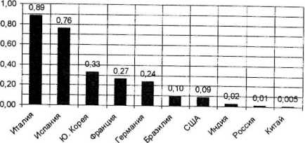

Рис.1.7. Потребление природного камня в России и других странах,

м3/чел (1994 г.)

1996

1997 1998

■ Экспорт Импорт

Рис.1.8. Объемы экспорта и импорта природного камня в России

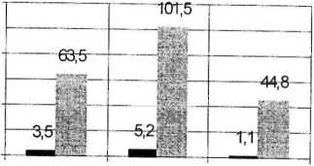

Как показывает практика, камень находит все большее при­менение при отделке: торговых центров, в подземной урбанистике, современных магазинов, офисов, культурных и досуговых центров! очевидно, что тенденция нарастания масштабов применения камня в градостроительстве сохранится в будущем [13].

1. Влияние минерального состава мрамора на добычу и качество блочной продукции

Мрамор - одна из самых распространенных метаморфических пород. Также широко развиты мраморизованные и мраморовидные известняки. В зависимости от минерального состава выделяютсякальцитовые и доломитовые мрамора. В мраморах присутствуют другие минералы, появление которых обусловлено составом исход­ной породы или процессами ее метаморфизма. Структура мрамора, главным образом, зависит от условий его образования.

Основным минералом мрамора является кальцит (СаС03), в крупнокристаллических выделениях — бесцветный, в мелкокри­сталлических массах - белый, полупрозрачный [12].

Химический состав мрамора и его физические свойства ока­зывают влияние на его декоративные свойства и область промыш­ленного использования. К таким свойствам относятся, цвет, рису­нок, стойкость окраски, обрабатываемость, полируемость. Как уже не раз отмечалось, цвет мрамора зависит прежде всего от его ми­нерального состава. К примеру, СаСОз придает белый окрас мра­мору; Э - (присутствие желтого оттенка) блеск стеклянный до жир­ного, в кристаллах прозрачна, очень хрупкая, твердость 1-2, плот­ность 2; Ре203 - (красно-бурую окраску) блеск от металлического до тусклого, спайности нет, твердость 5-6, плотность 5,3, МдО — придает оттенок бесцветный, сероватый, желтоватый, коричнево­желтый, блеск стеклянный, прозрачен до просвечивающего, твердость 5,5-6, плотность 3,6, подвержен выветриванию и спосо­бен к замещению карбонатами, легко выщелачивается; А1203 - придает белый окрас, блеск стеклянный до алмазного, перламут­рового, прозрачный, спайности нет, высокая твердость. Минераль­ный состав мрамора определяет его цвет. Большое значение для определения декоративных свойств камня имеет стойкость окра­ски, которая может сильно меняться. Мрамор относится к мета­морфическим породам, цвет которых подвержен изменению. В ре­зультате химических реакций минералов мрамора с воздухом ка­мень меняет свой окрас.

Существенное значение для декоративности мрамора имеет и рисунок, определяемый расположением минералов и наличием различных включений и образований, которые представляют со­бой породы с различным химическим составом и свойствами. К примеру, многие расплывчатые рисунки создаются в результате длительных химических реакций между химически активными ве­ществами мрамора и его включений.

Помимо положительного влияния на рисунок, цвет и тексту­ру, химический состав различных включений и образований может проявлять отрицательные свойства. Например, гнезда и прослойки кварца оказывают отрицательное воздействие на износ рабочих органов добычного оборудования, плохо поддающиеся шлифовке и полировке. А различные осадочные породы, имеющие свой хи­мический состав минеральных веществ влияющих на физические

свойства породы в целом, в процессе добычи мрамора могут вы­сыпаться или разрушаться, образовывая пустоты [15].

Особенностью минерального состава мрамора является на­личие твердых включений, значительно отличающихся по физиче­ским свойствам от основных минералов, слагающих мрамор. Та­ких, как гематит, соли марганца, кварцит и другие [17].

Например, на Кибик-Кордонском мраморном карьере ПО «Саянмрамор» осуществить применение комбинированной техно­логии (совместное использование алмазно-канатных пил и баро- вых камнерезных машин) не удалось по причине присутствия на отдельных горизонтах кварц-гематитовых прожилок. Попадание режущего твердосплавного инструмента баровых машин на дан­ные прожилки приводит к выходу его из строя. В связи с этим на данном месторождении пришлось отказаться от комбинированной схемы добычи. Данный фактор указывает на необходимость изу­чения всего состава и примесей мрамора. С аналогичной трудно­стью столкнулись на следующих месторождениях: Пуштулинское месторождение (окварцованность мрамора и наличие гематитовых прожилков), Починковское месторождение (встречаются мусковит, кварц, углистое вещество) [29].

Важное значение имеет трудность обработки мрамора. По­рода, обладающая химической и физической стойкостью, труднее обрабатывается. Например, проявление такого химического со­единения, как кварцит, является труднообрабатываемым в связи с его значительной твердостью. Трудность обработки камня сущест­венно повышает себестоимость изделий из него, поэтому трудно­обрабатываемые камни применяют, главным образом, в изделиях, рассчитанных на длительный срок использования. Обработка кам­ня в зависимости от его твердости, структуры, присутствия сторон­них примесей и формы изделий производится соответствующими инструментами.

Оптимальное соотношение характеристик алмазно­канатного инструмента и горных пород с соответствующими физи­ческими и химическими свойствами позволит увеличить произво­дительность и сократить себестоимость добычи природного камня. Зависимость производительности добычного оборудования от фи­зико-механических свойств мрамора приведена в табл.1.7, а хими­ческий состав в табл. 1.8.

Таблица 1.7

Зависимость производительности добычного оборудования от физико-механических свойств мрамора

|  |  |  |  |  |  |  |  |
| --- | --- | --- | --- | --- | --- | --- | --- |
| Наименова­ние место­рождения | Сред­няя проч­ность породы на сжа­тие, МПа | Содер жание квар­ца, % |  | Производительность м^/час | | | |
| Средний размер зерен в породе, мм | камне­  резные  машины | баровые  машины | канатно-  абра­  зивные  пилы  (данные  НИИК-  Са) | алмаз- ін о-  канат-  ные  пилы |
| Коелгинское | 80,7 | 0,29 | 0,477 | 4,92 | 4,75 | 0,63 | 6-14 |
| Уфалейское | 88,7 | 0,15 | 0,55 | 2,10 | 2,00 | - | 6-12 |
| Мраморское | 67,5 | 0,27 | 1,50 | 4,20 | - |  | 6-12 |
| Кибик-  Кордонское | 77,2 | 2,42 | 1,50 | 4,20 | - | - | 6-10 |
| Рускеальское | 115,0 | 3,04 | 2,00 | 1,80 | - | 0,50 | - |
| Дашкесан-  ское | 44,4 | 1,02 | - | 2,70 | - | - | - |
| Г азганское | 90,0 | 1,34 | 0,55 | - | - | 0,65 | ~ |
| Агверанское | 102,0 | 0,66 | 0,37 | - | - | 0,60 | _ |

Химический состав мрамора

Таблица 1.8

|  |  |  |
| --- | --- | --- |
| Состав | Место | эождение |
| Редутовское | Коелгинское |
| СаС03 | 97,2 | 99,7 |
| МцО | 1,0 | 0,22-0,38 |
| Ре203 | 0,32 | 0,12-0,57 |
|  | 1,03 | 0,56-0,18 |
| аі2о3 | 0,25 | 0,05-0,11 |
| в | 0,085 | 0,003-0,001 |
| р | 0,015 | 0,006-0,008 |

* Производительность алмазно-канатных пил изменяется в значительном диапазо­не даже в пределах одного месторождения и связана с непостоянством физико­механических свойств мрамора, а также зависит от типа алмазорежущего оборудо­вания и режимов распиловки.

1. ОСОБЕННОСТИ ВЫСОКОУСТУПНОЙ ТЕХНОЛОГИИ ДОБЫЧИ БЛОЧНОГО КАМНЯ

Зарубежный и отечественный опыт показывает, что наибо­лее перспективными для добычи блоков в настоящее время явля­ются камнерезные машины с гибким инструментом, оснащенным алмазными резцами (канатно-алмазные пилы, канатно-алмазный бар). Породоразрушающая способность этих машин позволяет эффективно применять их практически во всем прочностном диа­пазоне пород, используемых в качестве облицовочных материа­лов. Широкие функциональные возможности таких машин обеспе­чивают минимум трудозатрат на добычу блоков и подготовитель­ных работ при высокой производительности резания.

Гибким режущим инструментом данных установок является канат, армированный алмазными втулками (рис.2.4). Канат имеет прядевую конструкцию и состоит из шести прядей и металлическо­го сердечника. Прядь, как и сердечник, имеет семь или девятна­дцать проволок, что придает контуру в целом высокую эластич­ность. Алмазные режущие втулки раскреплены между собой пру­жинами, а для устранения сдвижки вдоль каната предусмотрены обжимные втулки, которые устанавливают с интервалом через 3-5 режущих элементов. Канатно-алмазный контур имеет длину 20-60 м. В зависимости от свойств распиливаемой горной породы число режущих элементов на 1 м контура изменяется от 30 до 35 штук. На каждую алмазоносную втулку расходуется 0,30-0,46 ка­рат алмаза.

Алмазные режущие элементы, применяющиеся ранее ис­ключительно в виде металлических втулок с однослойным гальва­ническим покрытием, были частично заменены более износостой­кими элементами, получаемыми методами порошковой металлур­гии (т.е. на металлокерамических связках), с алмазными зернами, размещенными по всей глубине рабочего слоя. Такие алмазно­канатные контуры, несмотря на некоторое снижение производи­тельности (на 20-30%) за счет более низкой режущей способности алмазных элементов, имеют очевидное преимущество в износо­стойкости инструмента, особенно при распиловке абразивных гор­ных пород.

Добыча блочного камня с применением канатно-алмазных пил производится по следующей схеме:

* бурение технологических скважин, в которые пропускается алмазный контур;
* выполнение пропилов канатно-алмазной пилой, отделяю­щих монолит от всего массива;
* опрокидывание отпиленных монолитов на рабочую пло­щадку;
* разделка опрокинутых монолитов на товарные блоки.

Перечисленные процессы добычи блоков находятся в тесной

взаимосвязи друг с другом, и для эффективной работы всего про­изводства необходимо тщательно исследовать как отдельные процессы, так и их влияние на производство в целом.

В частности, процесс выполнения горизонтальных пропилов, являющийся наиболее трудоемким для канатно-алмазных пил, может эффективно проводиться баровыми машинами.

1. Бурение технологических скважин

Бурение скважин предназначено для последующего пропус­кания в них алмазно-канатного контура, которым обеспечивается вертикальный или горизонтальный пропил.

Особенностью бурения технологических скважин при подго­товке вертикального или горизонтального пролила является необ­ходимость пересечения вертикальных скважин с горизонтальными или горизонтальных с горизонтальными, для чего ось бурения станка выставляется по геодезическим приборам (теодолит, ниве­лир) или по схеме настройки, приведенной на рис.2.1. Техническая характеристика малогабаритных буровых установок FAST 205 при­ведена в табл.2.1.

Таблица 2.1

Техническая характеристика малогабаритных буровых установок FAST 205

|  |  |  |
| --- | --- | --- |
| Технические показатели | Единица  измерения | Показатели |
| Вид привода |  | электрический |
| Скорость бурения на Коел- гинском мраморе:  - скважин О = 90 мм | м/ч | 6,0 |
| - скважин 0 = 205 мм | м/ч | 1,4 |
| Длина штанги | м | 1,0 |
| Мощность установки полная | л.с. | 11 |
| Расход воды на промывку | л/мин | 900 |
| Вес установки | кг | 80 |

При комбинированной технологии добычи блоков произво­дятся канатной пилой только вертикальные пропилы. В данном случае необходимо лишь совместить вертикальную скважину с горизонтальным пропилом (рис.2.1, б).

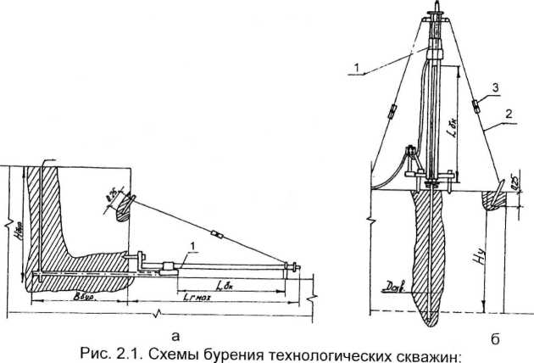

а - горизонтальное бурение; б - вертикальное бурение;

1 - буровая установка; 2 - крепежный трос или цепь; 3 - фаркоп

1. Вырезка монолитов из массива алмазно-канатными пилами

В последнее время разработано, выпускается и работает на карьерах несколько модификаций алмазно-канатных пил. Принци­пиальная схема установки (рис.2.2) включает приводную станцию, пульт управления и алмазно-канатный режущий инструмент. При­водная станция представляет собой тележку 1, перемещаемую под действием привода подачи 5 по направляющим 8, 9, укладываемым на подошве или кровле добычного уступа. Тележка снабжена веду­щим обрезиненным шкивом 4, приводимым во вращение электро­двигателем 3. В некоторых модификациях используется гидропри­вод, тогда установка дополняется насосной станцией. Привод пода­чи тележки в простейшем случае выполняется в виде контргруза с системой направляющих роликов и несущего тросика. Применяются также гидравлические и механические приводы подачи, например в виде реечной передачи с электродвигателем 5, сблокированным с двигателем вращения шкива. Как правило, тележка снабжена двумя обрезиненными направляющими роликами 7.

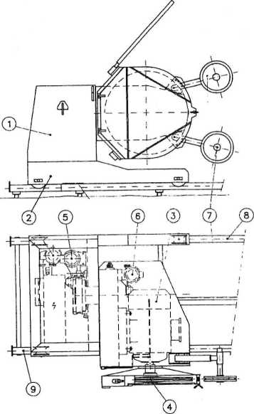

Рис.2.2. Принципиальная схема камнерезной установки с алмазно-канатным инструментом TD 65 SUPER:

1,2- тележка; 3 - главный электродвигатель; 4 - обрезиненный шкив;

5 - привод подачи тележки; 6 - вращательно-двигательная группа;

7 - направляющие ролики; 8,9- направляющие (рельсы)

Применение алмазно-канатного пиления для добычи блоков природного камня позволило расширить прочностной диапазон добываемых пород до прочности 150-160 МПа и выше. Самым рациональным, а поэтому и распространенным, является вариант выпиливания алмазным гибким контуром по схеме «петлевого ох­вата» (рис.2.3) породы. Обязательным условием для его выполне­ния является наличие не менее двух обнаженных поверхностей у массива, для вертикального пропила - одной вертикальной и одной горизонтальной, для горизонтального пропила - двух вертикаль­ных. В пробуренные скважины на указанных поверхностях протя­гивается режущий контур. После счалки концов каната посредст­вом обжимной медной либо металлической втулки (см. рис.2.4) получают замкнутый кольцевой контур вокруг плоскости забоя и

приводного шкива установки. В результате перемещения тележки по направляющим в сторону подачи и вращения шкива создают нормальное давление контура на породу, и таким образом вреза­ются в массив. Непосредственно резание осуществляется алмазо­носными элементами, закрепленными на канате (см. рис.2.4). Для охлаждения алмазных шайб подается вода в места входа каната в рез. Иногда при большой длине реза это делается в нескольких точках одновременно. Вертикальные пропилы в массиве могут осуществляться как с подошвы (см. рис.2.3, а), так и с кровли усту­па (см. рис.2.3, б), что позволяет, исходя из условий разработки массива, варьировать размеры рабочих площадок, транспортных и промежуточных рабочих горизонтов. Необходимость размещения приводной станции канатно-алмазной пилы на вышележащем ус­тупе возникает, в основном, при нарезке новых горизонтов, когда размещение ее на рабочем уступе невозможно или затруднено, а также при расконсервации ранее отработанных до предела усту­пов ниже горизонта отработки.

Также возможен вариант размещения канатной пилы на уровне рабочего горизонта с установкой ее через систему роликов под углом к плоскости резания. Применение такой схемы не реко­мендуется, так как дополнительные ролики увеличивают количест­во изгибов контура и, как следствие, снижается срок службы ре­жущего контура.

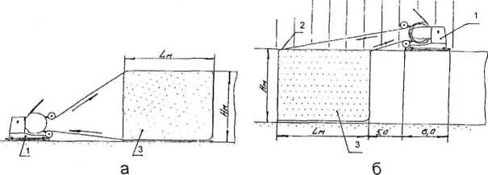

Рис.2.3. Схемы вертикальных пропилов: а - с подошвы уступа; б - с кровли уступа;

1 - алмазно-канатная пила; 2 - место подачи воды; 3 - площадь пропила

Принципиальная схема выполнения горизонтальных пропи­лов представлена на рис.2.5. Выполнение горизонтальных пропи­лов алмазно-канатной пилой имеет свои недостатки: трудность в подаче воды для охлаждения контура, трудоемкость совмещения вертикальной и горизонтальных скважин для пропускания в них контура.

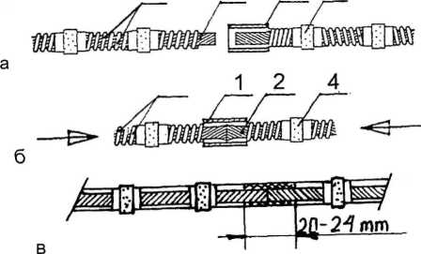

Рис.2.4. Схема создания замкнутого алмазно-канатного контура (счалка): а - контур перед соединением; б - концы контура с обжимной втулкой приготовленные к обжатию на прессе; в - замкнутый контур после обжатия медной втулки; 1 - медная обжимная втулка;

2 - стальной канат; 3 - пружинки; 4 - алмазорежущие элементы

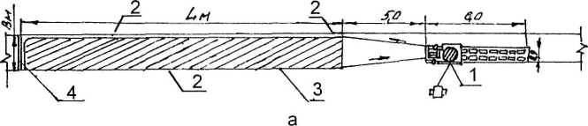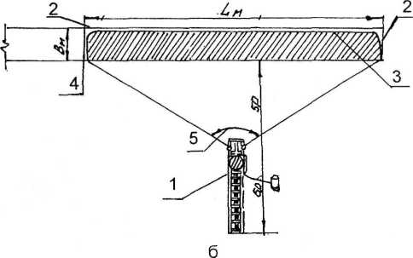

Рис.2.5. Принципиальные схемы выполнения горизонтальных пропилов; а - поперечная схема; б - продольная схема; 1 - алмазно-канатная пила; 2 - место подачи воды; 3 - продольные горизонтальные скважины;

4 - поперечная горизонтальная скважина; 5 - угол при запиловке (не более 120°)

Как уже отмечалось выше, проведение резов в горизонталь­ной плоскости наиболее трудоемко. В первую очередь, это связано с повышенной точностью бурения, обеспечивающей пересечение горизонтальных скважин, что значительно усложняет подготови­тельные работы. Также при проведении горизонтального пропила сложно обеспечить охлаждение контура и вынос шлама из пропи* ла. Применение на горизонтальном пропиле баровой камнерезной машины позволяет устранить вышеперечисленные недостатки.

Сущность комбинированной технологии заключается в сле­дующем (рис.2.6): сначала в массиве прорезается горизонтальный рез баровой машиной, затем пробуривается вертикальная скважи­на. Через эту скважину и выполненный ранее баровой камнерез­ной машиной рез протягивается режущий контур. Канат огибает ведущий шкив канатной камнерезной машины и плоскость забоя, образуя замкнутый кольцевой контур. Контур натягивается и при­водится в движение. Машина, перемещаясь по специальным на­правляющим, создает постоянное натяжение каната [31].

1. Опрокидывание монолитов на рабочую площадку

Отделенный от массива монолит необходимо опрокинуть для последующей пассировки на товарные блоки. Для опрокиды­вания монолитов используются гидравлические домкраты, техни­ческая характеристика которых приведена в табл.2.2, и пневмати­ческие прорезиненные подушки (рис.2.7, 2.8) Иногда для этих це­лей возможно применение мощных транспортных тягачей или экс­каваторов.

Таблица 2.2

Техническая характеристика гидродомкратов (Италия)

|  |  |  |  |  |  |
| --- | --- | --- | --- | --- | --- |
| Основные  показатели | Модель, фи | | | рма | |
| 166/50  (Бенетти) | 166/100  :Бенетти> | 166/150  «Бенетти» | 166/300  (Бенеттия | Титан «Пел- легрини» |
| Максимальное отодвигающее усилие, т | 128 | 128 | 128 | 68 | 150 |
| Максимальный ход штока, мм | 50 | 100 | 150 | 300 | 125 |
| Рабочее давление в гидроцилинд ре, атм | 600 | 600 | 600 | 600 | 600 |
| Емкость гидросистемы, л | 25 | 25 | 25 | 25 | 25 |
| Установленная мощность, кВт | 3 | 3 | 3 | 3 | 3 |
| Масса гидродомкрата, кг | 64 | 82 | 95 | 90 | 90 |

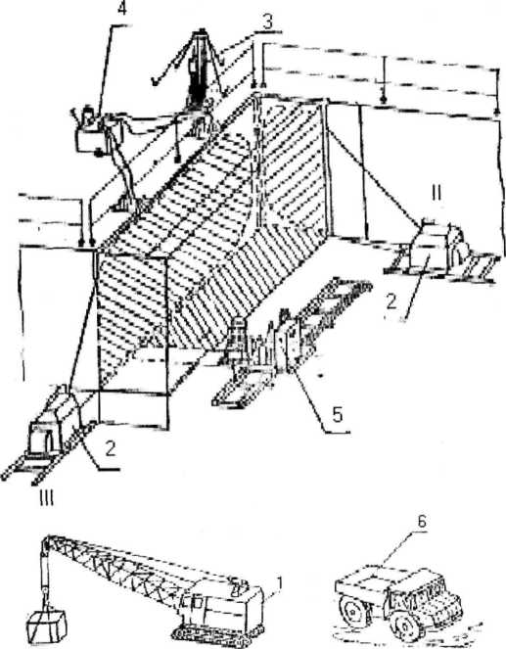

Рис.2.6. Схема комбинированной технологии добычи мраморных блоков алмазно-канатными пилами и баровыми камнерезными машинами:

I - горизонтальный рез баровой камнерезной машиной; II - вертикальный поперечный рез канатной пилой; III - вертикальный продольный рез канатной пилой; 1 - кран гусеничный; 2 - алмазно-канатная пила;

3 - буровая установка; 4 - гидродомкрат; 5 - камнерезная баровая машина;

6 - автосамосвал

Для первоначальной установки гидродомкратов в массиве устраиваются специальные ниши. Для перестановки гидродомкра­тов наклоненный монолит фиксируется кусками породы, забрасы­ваемой в щель между монолитом и массивом (см. рис.2.8). Окон­чательное опрокидывание монолита происходит после нескольких перестановок гидродомкратов, опущенных на веревках в щель. В случае применения пневматических подушек процесс опрокидыва­ния ускоряется.

Опрокидывание монолита с применением тягачей рекомен­дуется при повышенной трещиноватости, когда гидродомкратами сдвигаются лишь отдельные части монолита. В этом случае также целесообразно применять резиновые подушки.

Для снижения эксплуатационных потерь, т.е. разрушения мрамора не по естественным трещинам, в месте падения моноли­та отсыпается амортизационная подушка из штыба и буровой ме­лочи (см. рис.2.7, 2.8).

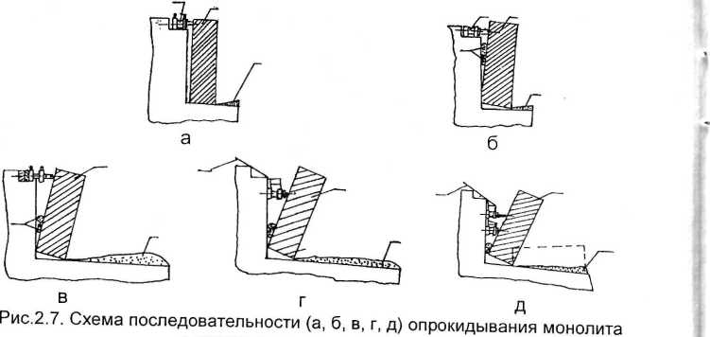

с применением гидродомкрата: а - опрокидываемый монолит; б - гидродомкрат; в - поддерживающие веревки; г - камни для фиксации монолита; д - амортизационная подушка из штыба и буровой мелочи

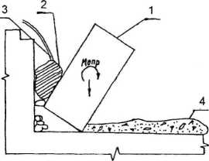

Рис.2.8. Схема опрокидывания монолита с применением пневмоподушки: 1 - опрокидываемый монолит; 2 - пневмоподушка; 3 - поддерживающие веревки; 4 - амортизационная подушка

После опрокидывания монолит пассируется на товарные блоки. Пассировка возможна как канатными пилами, так и баровы- ми камнерезными машинами (рис.2.9). В том случае, когда моно­лит не имеет трещин, требуется только распиловка на части, оп­тимально подходящие для последующей обработки. В действи­тельности же монолит практически всегда имеет естественные трещины, которыми он рассекается на отдельности различной формы после падения (рис.4.7). В соответствии с чем следующей задачей будет выделение из отдельностей различной формы товарных блоков правильной формы. Требуемые объемы и форма товарных блоков будет зависеть от оборудования, которым произ­водится обработка.

2.6. Погрузочно-транспортные работы

Для выполнения погрузочно-транспортных работ на карье­рах природного облицовочного камня применяются передвижные (см. рис.2.6) и стационарные краны, ковшовые погрузчики с ком­плектом сменного оборудования, тяговые лебедки, грузовые авто­мобили различной грузоподъемности (см. рис.2.6).

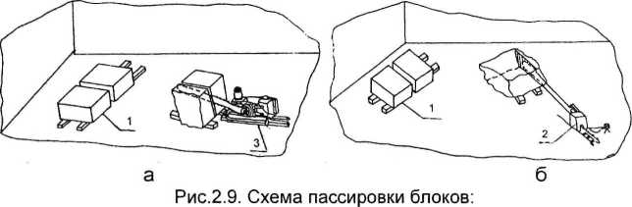

а - баровыми камнерезными машинами; б - канатно-алмазными пилами; 1 - товарные блоки готовые к погрузке; 2 - канатно-алмазная пила;

3 - баровая камнерезная машина

В зарубежной практике преобладают углубочные схемы вскрытия месторождений, и поэтому чаще применяются стацио­нарные деррик-краны (рис.2.10) грузоподъемностью 30-50 т в ком­плекте с подтяжными лебедками, транспортирующими блоки воло­ком в зону действия крана. Применяются ковшовые погрузчики грузоподъемностью 15-30 т, в которых ковш заменяется вилочны-

ми захватами или укосиной с крюком для строповки блоков. При­меняются специализированные автомобили, оснащенные лебед­ками и специальными направляющими, для загрузки блоков и по­следующей транспортировки на камнеобрабатывающие предпри­ятия. Однако применение их оправдано на карьерах небольшой производительности с одной, двумя канатными пилами.

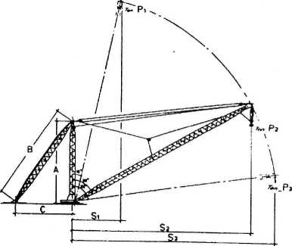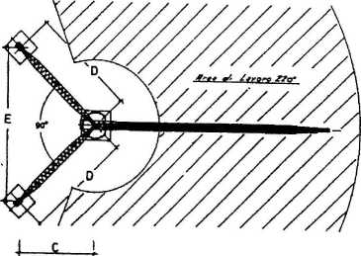

Рис.2.10. Принципиальная схема деррик-крана

Для крупных карьеров более целесообразно применение пе­редвижных кранов большой грузоподъемности. При небольших геометрических размерах карьера в плане более целесообразно применение деррик-крана (см. рис.2.10), техническая характери­стика которого приведена в табл.2.3, 2.4.

Таблица 2.3

Техническая характеристика деррик-крана («Pellegrini»)

|  |  |  |
| --- | --- | --- |
| Показатель | Единица  измере­  ния | Значение |
| Максимальная грузоподъемность | т | 20-35 |
| Отклонение крюка | м | 70 |
| Длина плеча | м | 20-50 |
| Скорость подъема груза | м/мин | 1-12 |
| Мощность моторов | л./с. | 20-25 |

Таблица 2.4

|  |  |  |  |  |  |  |  |  |  |  |  |
| --- | --- | --- | --- | --- | --- | --- | --- | --- | --- | --- | --- |
| Тип | А | В | С | D | Е | S, | s2 | S3 | Pi | Р2 | Рз |
|  | метр | | | | | | | | тонна | |  |
| DK20 | 10 | 14 | 7 | 10 | 14 | 6 | 19 | 20 | 20 | 20 | 15 |
| hDK25 | 13 | 18 | 9 | 13 | 18 | 6 | 19 | 20 | 25 | 25 | 20 |
| DK30 | 13 | 18 | 9 | 13 | 18 | 6 | 19 | 20 | 30 | 30 | 25 |
| DKS 30 | 19 | 26 | 13 | 19 | 26 | 9 | 28 | 30 | 30 | 30 | 25 |
| DKS 40 | 19 | 26 | 13 | 19 | 26 | 9 | 28 | 30 | 40 | 40 | 30 |
| DKS 50 | 25 | 35 | 18 | 25 | 35 | 9 | 28 | 30 | 50 | 50 | 40 |

1. ТРЕЩИНОВАТОСТЬ ГОРНЫХ ПОРОД И МЕТОДЫ ЕЕ ОЦЕНКИ ПРИМЕНИТЕЛЬНО К ДОБЫЧЕ БЛОЧНОГО КАМНЯ

Весьма важной горно-геологической характеристикой зале­гания облицовочных горных пород является природная трещино­ватость массивов, оказывающая решающее влияние на выбор технологии и комплексов оборудования добычи блоков камня и последующую их обработку. В связи с этим большое значение имеет надёжность способа обработки полученных замеров трещи­новатости [11].

Трещины - это разрывы сплошности породы без видимого смещения, размеры которых по простиранию и падению на не­сколько порядков больше их мощности (раскрытия).

Трещины делятся на системные, внесистемные и постель­ные (напластование).

Системные трещины имеют близкую пространственную ори­ентировку, и вследствие этого примерно параллельны друг другу.

Внесистемные трещины — трещины развития в массиве, за­фиксированные при взятии замеров, но не вошедшие в системы.

Постельные (трещины напластования) являются также сис­темными, но развитые в горизонтальной и слабонаклонной плос­костях. Каждая трещина характеризуется своими параметрами, из которых основными являются элементы ее залегания: азимут про­стирания и угол падения.

Трещиноватость массива - совокупность развитых в масси­ве системных, внесистемных и постельных трещин [8].

Изучение трещиноватости массива представляет не только, теоретический интерес, но и имеет важное практическое значение при решении многих инженерно-геологических и технологических задач, связанных с разведкой и эксплуатацией месторождений по­лезных ископаемых. Успешное решение этих задач возможно на основе углубленного изучения трещинной тектоники, с учетом не только интенсивности проявления трещиноватости, но и генетиче­ской природы трещин и их количественных соотношений.

* 1. Особенности методов оценки трещиноватости

Существующие методы оценки трещиноватости массивов горных пород можно объединить в две группы:

1. Статистические методы: непосредственное наблюде­ние за трещинами и их измерение в обнажениях карьеров, изуче­ние трещиноватости путем бурения геологоразведочных скважин, изучение просачивания воды в скважины, наблюдение за блочно- стью в действующих карьерах путем измерений размеров блоков и вынутого камня.
2. Геофизические методы: электроразведка, магнито- и сейсморазведка.

Геофизические методы целесообразно применять для опре­деления структурных неоднородностей массива, имеющих практи­ческое значение в горном деле и являющихся объектами эффек­тивной геофизической интроскопии. К таким структурным неодно­родностям следует относить границы раздела горных пород с раз­личными физическими свойствами, карсты и пустоты, твердые включения и залежи, сбросы, обводненные зоны трещиноватости. Рассматриваемые методы позволяют получить общую оценку трещиноватости массива без разделения трещин по классам и ус­тановления элементов их залегания.

Анализ существующих методов изучения трещиноватости свидетельствует, что наиболее эффективными для карьеров блочного камня являются статистические и горно­геометрические методы, а именно:

* массовые измерения трещин в забоях и обнажениях с ин­струментальной их привязкой и последующей обработкой, составлением планов, карт и диаграмм трещиноватости;
* изучение трещиноватости с помощью колонкового бурения скважин;
* непосредственное наблюдение за выходом блочной про­дукции в карьерах;
* наблюдение за микро- и макротрещиноватостью камня при его добыче и переработке на продукцию.

Вполне естественно, что эти методы имеют недостатки, обу­словливающие погрешность результатов, а их познание способст­вует повышению достоверности выводов. Комплексное примене­ние всех рекомендуемых методов повышает качество изучения трещиноватости.

При изучении трещиноватости на карьерах блочного камня важное место отводится обоснованию количественных показате­лей оценки трещиноватости.

В качестве критерия оценки трещиноватости и блочности в работе [23] принята удельная трещиноватось 1)тр (м/м2), характери­зующая среднюю длину трещин приходящихся на 1 м2 обследуе­мой поверхности, и определяется по формуле

итр — 1-тр / П0,

где Цр- общая длина трещин на участке, м;

П0 - площадь изучаемого участка, м2.

Этот показатель, по мнению авторов, отражает объемную нарушенность массива плоскостями трещин, так как связан с дру­гими характеристиками трещиноватости и блочности корреляцион­ными связями.

В качестве показателя, наиболее полно характеризующего среднее расстояние Э между трещинами, принят показатель удельной линейной трещиноватости, представляющий собой от­ношение общей длины всех кусков Эк по измеряемому профилю, направление которого расположено вкрест простирания трещин данной системы, к числу этих кусков 1\1К, т.е.

Э=ЭК / Ык.

Очевидно, что трещиноватость месторождения является ос­новным определяющим фактором рентабельности разработки ме­сторождений блочного камня, исключением лишь могут быть место­рождения высокоценных облицовочных камней. Поэтому чрезвы­чайно важно выбрать качественный метод оценки трещиноватости.

* 1. Методы оценки блочности

При оценке потенциальных возможностей месторождения, технологической пригодности сырья, при решении вопросов проек­тирования горных работ весьма важно знать плановый (теоретиче­ский) выход блоков из горной массы. Исследованиями установлено и практикой подтверждено, что теоретический выход блоков цели­ком и полностью зависит от природной трещиноватости и перво­очередно таких ее показателей, как неортогональность систем трещин и величины расстояний между трещинами [17].

В настоящее время существует несколько методов оценки блочности месторождений облицовочных камней, которые приме­нительно к одним условиям дают довольно точные результаты, а к другим - лишь в первом приближении.

Эти методы подразделяются на следующие виды: статисти­ческие, графоаналитические, горно-геометрические, вероятност­ные, опытной добычи, графостатического моделирования и грано­тектонические.

Приоритет в вопросе прогнозирования численной величины коэффициента выхода блоков из массива пород, разбитого трещи­нами, принадлежит Б.П. Беликову [10]. Сущность метода заключа­ется в том, что на каком-либо участке карьера или обнажения вы­полняется 100-200 измерений азимутов простирания и углов паде­ния всех без исключения трещин, а также расстояний между трещи­нами на каком-либо интервале. При этом блочность камня оценива­ется числом интервалов более 1 м. Полученные значения - число интервалов на 10 м (первый коэффициент) и число интервалов на 1 м (второй коэффициент), в сумме называемые коэффициентом час­тоты, записывают на диаграмму при соответствующих максимумах, причем второй коэффициент ставят в скобках. Статистическая об­работка выполненных измерений осуществляется путем построения круговых диаграмм трещиноватости с использованием равнопло­щадной сетки Вальтер-Шмидта. В итоге получается цифровая диа­грамма, в которой проводятся изолинии плотности трещин. Расчет ориентировочного среднего размера блока ведется путем перемно­жения средних длин интервалов по трем главным системам трещин. Это для случая, когда углы между главными максимумами прибли­жаются к прямым. В противном случае, объем природного блока определяется по формулам косоугольных параллелепипедов. К не­достаткам этого способа следует отнести тот факт, что к учету при определении блочности принимаются только три системы трещин, а диагональные трещины, оказывающие большое вредное воздейст­вие на блочность, к учету не принимаются.

Усредненные длины интервалов рассматриваются как по­стоянные величины, что не совсем верно, так как расстояния меж­ду трещинами изменяются с изменением форм массивов. Состав­ление круговых диаграмм в изолиниях весьма трудоемкий процесс.

Различные графоаналитические методы изложены в работах И.Н. Горбулева [14], А.И. Косолапова [23], Н.Н. Анощенко [6]. Сущ­ность данных методов заключается в проецировании плоскостей трещин на какую-либо из сторон подготавливаемого к выемке объ­ема камня и вписывании прямоугольников в свободные участки. Часть стандартных камней, рассеченных трещинами, являются непригодными для получения блоков. В итоге, зная число рассе­ченных камней и целых блоков, вычисляется аналитическим путем общий процент выхода стандартных блоков горной массы. Изло­женные графоаналитические методы также имеют ряд недостат­ков. Сложно пересекающиеся между собой системы трещин карти­руются на какой-то одной геометрической плоскости (горизонталь­ной или вертикальной) и будут достоверны только для первого ря­да выпиливаемых блоков. Метод приемлем для карьеров по добы­че стандартных блоков, выпиливаемых камнерезными машинами, и неприемлем для карьеров облицовочных гранитов и других сходных с ними пород, так как добываемые блоки варьируют по объему и наружным размерам.

В работах [51], [16] развиваются методы изучения трещинова­тости по керну, которые послужили основанием для разработки спо­собов оценки выхода блоков в следующих работах [26], [49], [53].

Н.Т. Бакка [7] предложен горно-геометрический метод оценки блочное™. В качестве основных количественных показателей оценки трещиноватости, дающих наибольшую информацию о на­рушенное™ массива, принимаются удельная линейная и площад­ная трещиноватости. По результатам изучения трещиноватости и закономерностям ее развития определяются поправочные коэф­фициенты влияния трещин на выход блоков по специально пред­ложенным аналитическим зависимостям. А общий коэффициент определяется путем арифметического перемножения указанных коэффициентов. Блочность рассматривается как соотношение объема искусственного блока к объему природного, умноженное на общий коэффициент трещиноватости. Геометрическую харак­теристику блочности лучше всего выполнять на специальном пла­не изоблочности. Для составления которого участок месторожде­ния на плане разбивается на блоки-участки правильной формы, для каждого из которых по вышеизложенной методике вычисляет­ся блочность, а ее значение относится к геометрическому центру блока-участка. Затем по полученным значениям строится план блочности в изолиниях.

С.И. Подойниковым [48] предложены методы, где при расче­те коэффициента выхода блоков при добыче их различными спо­собами учитывают вероятностный характер распределения пара­метров систем трещин, основанный на теории вероятности. Реше­ние проблемы районирования месторождений по блочности нашло отражение в работах [6, 26]. Выбору направления развития фрон­та работ с учетом ориентации трещин посвящены работы [28, 4]. А.И. Косолаповым [22] установлено влияние напряженного состоя­ния в массиве на коэффициент выхода блоков.

Приведенные исследования послужили основой для разра­ботки практических методик оценки природной структуры массивов на карьерах по добыче блочного камня.

* 1. Особенности изучения трещиноватости при добыче блоков мрамора по двухстадийной схеме

Переход на новую высокоуступную технологию по двухста­дийной схеме добычи блочного камня предопределил актуаль­ность дальнейших исследований природной трещиноватости в со­ответствии с особенностями данной технологии.

Разработанные методики оценки трещиноватости и блочно­сти массива в большей степени предназначены для определения целесообразности отработки месторождения в целом либо для скорейшей отработки менее трещиноватых участков. В свою оче­редь теоретический и экспериментальный анализ добычи блочного камня алмазно-канатными пилами показал, что выход товарных блоков из участка массива зависит от сочетания основных систем трещин с плоскостями пропилов, которые формируют различный выход товарных блоков рис.3.1. На рис.3.1 схематически сравни­ваются два варианта отработки одного участка массива с направ­лением перемещения фронта горных работ в крест простирания системы основных крутопадающих трещин (1) и вдоль простира­ния системы основных крутопадающих трещин (2). Как видно из рисунка, выпиливаемый монолит, соответствующий направлению 1 (см. рис.3.1), рассекается крутопадающей трещиной по всей дли­не, вследствие чего состоит из отдельностей формы пластин (рис.3.2, а). Отработка этого же участка массива по направлению 2 (см. рис.3.1) приводит к тому, что он рассекается трещинами, фор­мируя отдельности преимущественно кубической формы (см. рис.3.2, б). Естественно, что вариант отработки массива, который формирует отдельности преимущественно кубической формы, бу­дет соответствовать наибольшему выходу товарных блоков и ми­нимальным потерям товарной продукции.

Рис.3.2. Схематическое изображение отпиливаемых монолитов  
при различном сочетании плоскостей пропилов и систем естественных  
трещин: при направлении развития фронта горных работ вкрест (а)  
и вдоль (б) простирания основной системы крутопадающих трещин

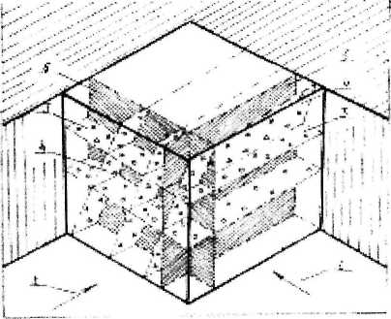

Рис.3.1. Схема формирования различного выхода товарных блоков в зависимости от ориентации фронта горных работ: 1,2- направления фронта горных работ соответственно вкрест и вдоль простирания системы основных крутопадающих трещин;

3 - горизонтальные трещины; 4 - вертикальные трещины;

5, 6 - вертикальные пропилы, создаваемые алмазно-канатной пилой

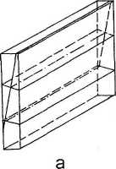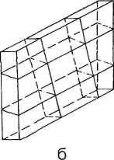

Отсюда следует, что перед освоением месторождения по новой высокоуступной технологии необходимо изучать трещинова­тость не только для обоснования экономической целесообразно­сти его отработки, но и для определения последовательности вы­емки отдельных участков месторождения, а также определять на­правление развития фронта горных работ на каждом участке. При технологиях, когда добыча блочного камня осуществлялась в одну стадию, данный вопрос не возникал, так как блоки, выпиливаемыебаровой камнерезной машиной, имели кубическую форму, и их общий объем на порядок меньше объема блоков, выпиливаемых с применением современного оборудования (рис.3.3).

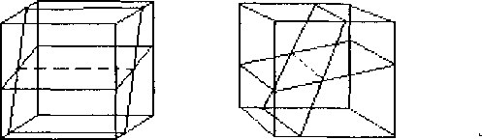

а б

Рис.3.3. Структура блоков выпиливаемых баровой камнерезной машиной

Как видно из рис.3.3, вследствие небольших размеров и ку­бической формы выпиливаемых блоков коэффициент выхода то­варных блоков будет практически неизменен при различном соче­тании основных систем трещин с плоскостями пропилов.

* 1. Методика расчета коэффициента выхода товарных блоков

Решение таких задач, как планирование горных работ, выбор оптимального направления развития фронта работ, определение рациональных параметров отделяемых монолитов, обоснование производственной мощности и ее динамики в пространстве и вре­мени, связанных с выбором технологического комплекса карьера облицовочного камня, может быть успешно решено, если использо­вать объемные модели блочности массивов облицовочного камня.

Известно несколько подходов к решению данной задачи. Один из них [7, 48] основан на разделении месторождения в плане на участки, однородные по интенсивности и ориентации трещин, и расчете для каждого из них показателя блочности как функции взаимного пересечения плоскостей, ориентации которых совпада­ют с центрами систем трещин. При этом методе оцениваемый уча­сток должен содержать норму трещин для их систематизации. Вследствие этого площади опробования зависят от интенсивности трещин и не имеют одинаковых размеров и, как следствие, модель блочности дискретна.

Существует метод с оценкой блочности по данным бурения скважин с отбором керна [51, 16, 49, 53]. Но использование мате­риалов изучения трещиноватости только по керну явно недоста-

/

точно для дифференцирования трещин и оценки их влияния на показатель блочности, хотя керновый материал дает вполне чет­кое представление об изменчивости блочности в пространстве массива месторождения.

Кроме этого, имеется опыт построения погоризонтных пла­нов блочности (коэффициентов выхода блоков) по результатам замера трещин в обнажениях [22]. При этом рассчитывают пред­ставительную площадь обнажения для замера трещин и соответ­ствующий им коэффициент выхода блоков. Затем рассчитанные значения приводят к центрам оцениваемых площадок для после­дующей интерполяции или экстраполяции по площади горизонта. В результате строят план, характеризующий изменение контроли­руемого показателя в пределах горизонта.

Прогноз коэффициента в глубину массива осуществляют ме­тодом экстраполяции на основе знания тенденции изменения по­казателя трещиноватости [7]. Следует иметь в виду, что получен­ная в результате этого модель пространственной изменчивости блочности только усредненно характеризует массив.

Однако наряду с достоинствами, вышеперечисленные вари­анты имеют определенные недостатки:

* не существует целостного подхода для построения объем­ной модели блочности массива на основе данных, определенных одновременно несколькими способами изучения природной тре­щиноватости;
* применение существующих методов ограничено условиями конкретных месторождений и в особенности структурой природной трещиноватости;
* для возможности практического использования необходимо углубленное изучение данных методик, вследствие чего возможность их использования ограничивается узким кругом специалистов;
* перечисленные методики не позволяют выбрать сочетание структуры природной трещиноватости с технологическими парамет­рами, обеспечивающими максимальный выход товарных блоков.

Поэтому целью нижеприведенных исследований является разработка методики расчета коэффициента выхода товарных блоков и на основе ее программы для ЭВМ, позволяющих опреде­лять теоретический выход блоков в оцениваемом участке массива, устранив вышеперечисленные недостатки.

В качестве исходных данных в методике определения коэф­фициента выхода товарных блоков на оцениваемом участке мас­сива используются результаты замеров элементов залегания тре­щин на обнажениях и откосах рабочих и нерабочих уступов, а так­же линейные размеры и азимут фронта горных работ оцениваемо­го участка. К параметрам трещин относятся: азимут простирания, угол падения и координаты трещин.

Найденные параметры трещин преобразовываются в уравне­ние трещины (уравнение плоскости в пространстве) согласно рис.3.4.

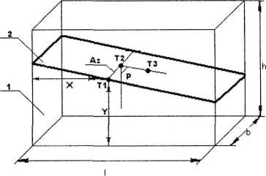

Рис.3.4. Определение параметров трещин и преобразование их в уравнение трещины:

1 - исследуемый монолит; 2 - плоскость трещины;

Р - угол падения трещины; Аг - азимут простирания трещины;

Т1, Т2 и Тз точки на плоскости; X, У - координаты точки "Л

Уравнение плоскости составляем по трем характерным точ­кам (см. рис.3.4) с координатами: Уь (Т,); Х2 = Х1 ± 10 1д(Аг);

У2 = г2 = 10 (Т2) и Х3 = X! = Х± 10 1д(Р) соз(Аг); У3 = У1 ± 10; г3 = г, ± 10 1д(Р) С05(А7) (Тз).

В зависимости от азимута трещины в формулах будут сле­дующие знаки (табл.3.1).

Таблица 3.1

|  |  |  |  |  |  |  |
| --- | --- | --- | --- | --- | --- | --- |
| Азимут,  градус |  | Гочка Т2 | | ТочкаТ2 | | |
| Х2 | У2 | г2 | Х3 | Уз | г3 |
| 0-90 | + | + | + | + | + | - |
| 90-180 | - | + | + | + | + | + |
| 180-270 | + | + | + | - | + | + |
| 270-0 | - | + | + | - | + | - |

Уравнение плоскости трещины, проходящей через три точки, полученное при раскрытии определителя:

к-Т/ *г-г, У/-У2* 1\-г2 *У]-Уз 2,-23*

*Х-Х/*

X1 — х*2*

*Х,-Х3*

(3.1)

имеет вид:

±(¥-У1)^(Р)-со5(А2)-[(10-21)-КИе(А7)]±10(2-21)^(А7)± ^

(х—х,) ■ (ю—г,) = о.

По уравнениям плоскостей естественных трещин в монолите отстраивается виртуальный массив, аналогичный исследуемому уча­стку карьера. Он представляет совокупность отдельностей, образо­ванных пересечением плоскостей трещин и пропилов (рис.3.5).

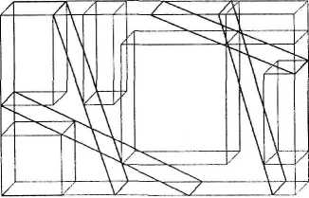

Рис.3.5. Схема отделяемого монолита со вписанными в него предполагаемыми товарными блоками

Схема определения максимального объема товарного блока из сформированной трещинами отдельности представлена на рис.3.6.

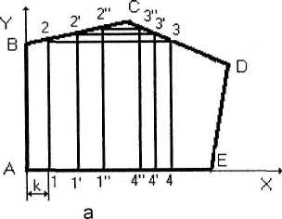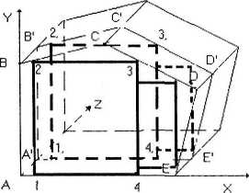

Рис.3.6. Схема определения максимального объема товарного блока  
из сформированной трещинами отдельности:  
а) исследуемое сечение АВСОЕ со вписанными прямоугольниками;  
б) вписывание параллелепипедов максимального объема в исследуемую

отдельность

Определение максимальных объемов (см. рис.3.6) товарных блоков из сформированных трещинами отдельностей любой фор­мы сводится к следующему алгоритму:

1. Выбирается одна из сторон многогранника - отдельности (в данном примере плоскость АВСОЕ).
2. С осью X совмещается одна из граней, размер которой превы­шает установленный минимум (например, АЕ).
3. Перпендикулярно оси X с заданным шагом к из точек 1,1,1 и так далее выстраиваются линии.
4. Находятся точки 2,2,2 пересечения линии с гранью ВС много­угольника.
5. Из полученных точек 2, 2, 2 проводятся параллельные оси X линии до пересечения с соседней гранью (если грань ВС или СО параллельна оси X, прямые проводятся в одном направле- нии).
6. Полученные точки (3, 3, 3 ) проецируются на ось X. В итоге, ес­ли перпендикуляры пересекают ось X, получается система прямоугольников 1, 2, 3, 4; 1,2,3,4; 1 , 2,3,4 и т.д.
7. Проведением (с заданным шагом к вдоль оси Т) плоскостей, параллельных АВСОЕ, получаются сечения АВС РЕ, АВСОЕ и т.д., в каждом из которых повторяются операции, аналогичные выполненным (п. 2-6) для первого из сечений АВСОЕ.
8. Для построенных сечений АВСОЕ и АВСОЕ и т.д. из образо­ванных прямоугольников подбираются примерно совпадающие по координатам точек 1, 2, 3 ,4 и 1/, 2/, 3/, 4/ по X и У.
9. Находится объем параллелепипеда, образуемого точками 1, 2, 3, 4 и 1/, 2/, 3/, 4/.
10. В объеме многоугольника, не занятом выбранными параллеле­пипедами, вновь проводятся построения и расчеты (п.п. 1-9).
11. Находится общий объем вписанных в исследуемую отдель­ность параллелепипедов.
12. Проводится построение и расчет по пунктам 2-11 по всем гра­ням исследуемого многоугольника.
13. Расчет по пунктам 1-12 проводится для всех сторон многогран­ника и выбирается максимальный объем вписанных паралле­лепипедов.

Теоретический коэффициент выхода блоков составляет:

(

1.4

*1=1*

*-Кк*

(3.3)

V У

где Кв - коэффициент выхода блоков;

Кп - коэффициент относительных потерь объема камня при опрокидывании монолита на рабочую площадку, завися­щий от Н и формы отдельностей в монолите, для которо­го в работе [20] проведены исследования количественной оценки: (Кп = (0,5-7) 10'2);

V,, Ум - объемы вписанного параллелепипеда и отделяемого монолита;

п - количество вписанных параллелепипедов.

* 1. Изменение коэффициента выхода товарных блоков в зависимости от азимута фронта горных работ на примере Коелгинского мраморного карьера

Цель исследований - определение оптимальных направле­ний дальнейшей отработки Коелгинского карьера на всех его до­бычных участках. В пределах контура карьерного поля для изуче­ния структуры трещиноватости массива определялись элементы залегания трещин массива на обнажениях, откосах рабочих и не­рабочих уступов. Используя полученные данные по разработанной методике, создана объемная модель блочности каждого участка массива, предусматриваемого к отработке, план исследуемого ме­сторождения с добычными участками представлен на рис.3.7. Применительно к каждому добычному участку рассчитали теоре­тический выход товарных блоков для всех возможных вариантов дальнейшего развития фронта горных работ. Изменение прогноз­ного коэффициента выхода блоков (Кв) на одном из добычных уча­стков ЗАО «Коелгамрамор» [21] при различной ориентации азиму­та фронта горных работ относительно трех систем трещин с ази­мутами простирания Аг! = 270, Аг2 = 182, Аг3 =90 и углами падения Р! = 72, Р2= 30, Р3 = 6 (град.) представлено на рис.3.8. Изменение прогнозного коэффициента выхода товарных блоков представлено для схемы с применением алмазно-канатного оборудования и схемы с использованием только баровых камнерезных машин.

Графическая зависимость (рис.3.8) указывает на значитель­ное изменение коэффициента выхода товарных блоков при варьи­ровании азимута фронта горных работ. Полученные зависимости (см. рис.3.8) подтверждают актуальность выбора направления фронта горных работ с учетом естественной трещиноватости при применении двухстадийной схемы добычи блочного камня.

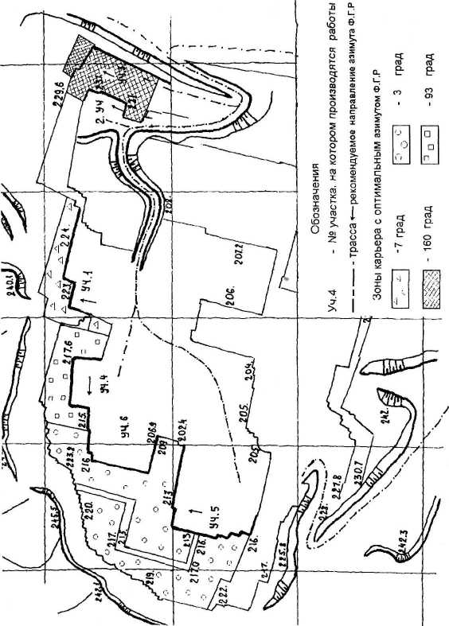

Рис.3.7. Районирование карьерного поля по зонам оптимального направления развития фронта горных работ

|  |  |  |  |  |  |  |  |  |  |
| --- | --- | --- | --- | --- | --- | --- | --- | --- | --- |
| 5 0,7 § О 0,6 |  | | |  | | | | | |
| — |  |  |  |  |  |  |  |  |
|  |  | I |  |  |  |  |  |
| (0 ^ |  |  |  |  |  |  |  |  |  |
| Х X <Р — 0,3  ^ £ |  |  |  |  |  |  |  |  |  |
| Ч | *» |  | ч |  | ч | ■» |
| ї: 2- |  |  |  |  |  |  |  |  |  |
| и ш •& о о о ь- о |  |  |  | ! | |  |  |  |  |
| 2 | 0 40 6 | | 0 80 100 120 140 160 16 | | | | | |

Азимут фронта горных работ, град.

Рис.3.8. График зависимости коэффициента выхода товарных блоков от азимута фронта горных работ:

1 - технология с применением алмазно-канатного оборудования;

2 - технология с использованием только баровых камнерезных машин

На основе полученных данных спроектированы направле­ния работ в карьере для всех участков, позволяющие максимально повысить выход товарных блоков и сократить потери товарной продукции [21]. Расчетный и фактический коэффициент выхода блоков представлен в табл.3.2.

Расчетные коэффициенты выхода блоков

Таблица 3.2

|  |  |  |  |  |
| --- | --- | --- | --- | --- |
| Звенья  (участ-  ки) | Азимут фронта горных работ и коэффициент выхода блоков | | | |
| существующие | | оптимальные | |
| азимут, град. | Кв | азимут, град. | Кв |
| 1 | 94 | 0,29 | 0 | 0,46 |
| 2 | 192 | 0,49 | 170 | 0,66 |
| 3 | 195 |  |  |  |
| 4 | 87 | 0,42 | 310 | 0,46 |
| 5 | 93 | 0,44 | 100 | 0,46 |
| 6 | 0 | 0,52 | 50 | 0,52 |

Отличительными особенностями разработанной методики являются:

* неограниченность по применению особенностями структуры трещиноватости;
* методика и программа разработана для широкого круга пользователей, не ограничиваясь узким кругом инженеров иссле­дователей;

- методика учитывает особенности отработки современным алмазно-канатным оборудованием и дает возможность определить направления отработки карьера.

Особенностью прогнозирования выхода товарных блоков по данной программе является то, что применяемые ранее методики были разработаны применительно к добыче мраморных блоков дисковыми и баровыми камнерезными машинами. Форма блоков, вырезаемых из массива этими машинами, кубическая, поэтому ориентировка его относительно основных трещин значительного влияния на выход товарных блоков не имела.

Значительные отличия параметров монолитов отделяемых от массива при баровой и алмазно-канатной технологии представ­лены на рис.3.9.

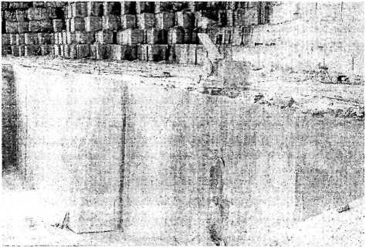

Рис.3.9. Параметры уступов при баровой и алмазно-канатной распиловке

Как было отмечено выше, использование алмазно-канатного оборудования позволило значительно увеличить параметры моно­литов, отделяемых от массива, и, в частности, их формы см. рис.3.9), в результате чего различное сочетание основных систем трещин с плоскостями, по которым выпиливается монолит из мас­сива, предопределяет различный выход товарных блоков. В дан­ном случае выход товарных блоков изменяется из-за того, что форма отдельностей, на которые разделяются монолиты естест­венными трещинами, различна (рис.3.10). В дальнейшую обработ­ку могут быть приняты отдельности, удовлетворяющие необходи­мым стандартам. Если плоскость естественной трещины рассекает блок по ширине параллельно фронту работ, то формируются от­дельности в форме пластин, которые могут быть не приняты в об­работку, что значительно снизит выход товарной продукции. В то же время пластины больше подвержены дополнительному разру­шению при опрокидывании монолита (см. рис.3.10), что также со­кращает выход товарных блоков.

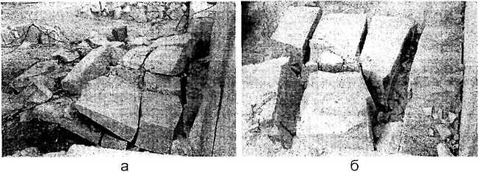

Рис.3.10. Форма отдельностей после опрокидывания монолита при направлениях развития фронта горных работ: а - в крест простирания; б - вдоль простирания основной системы крутопадающих трещин

Использование предложенных рекомендаций позволит зна­чительно повысить выход товарных блоков и, следовательно, эф­фективность всего производства в целом.

* 1. Изменение коэффициента выхода товарных блоков от интенсивности трещиноватости и объема монолита

Оптимальное направление развития фронта горных работ должно обеспечить максимально возможный коэффициент выхода товарных блоков при данной технологии и естественной трещино­ватости. Теоретическое направление подразумевает по каким на­правлением фронта горных работ коэффициент выхода блоков будет выше по отношению к простиранию определенных систем трещин.

В табл.3.3-3.5 представлены данные, соответствующие двум системам естественных трещин на Коелгинском месторождении (звено № 5), которые для изучения интенсивности трещиноватости представлены с различным межтрещинным расстоянием.

Исходные данные при интенсивности трещиноватости 0,4 1/м

|  |  |  |  |  |
| --- | --- | --- | --- | --- |
| Номер  трещи­  ны | Азимут прости­рания, град. | Угол паде­ния, град. | Координата, м | |
| X | У |
| 1 | 181 | 82 | 0,17 | 0 |
| 2 | 183 | 83 | 2,68 | 0 |
| 3 | 184 | 85 | 5,31 | 0 |
| 4 | 187 | 85 | 7,11 | 0 |
| 5 | 271 | 5 | 0,4 | 0 |
| 6 | 273 | 6 | 4,42 | 0 |
| 7 | 275 | 8 | 8,11 | 0 |
| 8 | 280 | 10 | 7,42 | 0 |

Таблица 3.4

Исходные данные при интенсивности трещиноватости 0,61 /м

|  |  |  |  |  |
| --- | --- | --- | --- | --- |
| Номер  трещи­  ны | Азимут прости­рания, град. | Угол паде­ния, град. | Координата, м | |
| X | У |
| 1 | 2 | 3 | 4 | 5 |
| 1 | 182 | 82 | 0,17 | 0 |
| 2 | 182 | 82 | 1,87 | 0 |
| 3 | 183 | 85 | 3,61 | 0 |
| 4 | 185 | 81 | 5,26 | 0 |
| 5 | 182 | 82 | 6,97 | 0 |
| 6 | 183 | 84 | 8,69 | 0 |
| 7 | 272 | 5 | 0,23 | 0 |
| 8 | 273 | 6 | 3,32 | 0 |
| 9 | 274 | 8 | 6,61 | 0 |
| 10 | 276 | 8 | 6,7 | 0 |
| 11 | 274 | 3 | 4,86 | 0 |
| 12 | 273 | 6 | 8,68 | 0 |

Исходные данные при интенсивности трещиноватости 0,8 1/м

|  |  |  |  |  |
| --- | --- | --- | --- | --- |
| Номер  трещины | Азимут прости­рания, град. | Угол паде- ния,град. | Координата, м | |
| X | У |
| 1 | 182 | 82 | 0,17 | 0 |
| 2 | 182 | 82 | 1,32 | 0 |
| 3 | 182 | 82 | 2,57 | 0 |
| 4 | 182 | 82 | 3,82 | 0 |
| 5 | 182 | 82 | 5,07 | 0 |
| 6 | 182 | 82 | 6,32 | 0 |
| 7 | 182 | 82 | 7,57 | 0 |
| 8 | 185 | 84 | 8,84 | 0 |
| 9 | 272 | 5 | 0,23 | 0 |
| 10 | 272 | 6 | 3,32 | 0 |
| 11 | 272 | 6 | 6,63 | 0 |
| 12 | 272 | 6 | 9,94 | 0 |
| 13 | 272 | 6 | 13,24 | 0 |
| 14 | 272 | 5 | 13,78 | 0 |
| 15 | 275 | 8 | 11,47 | 0 |
| 16 | 279 | 10 | 9,58 | 0 |

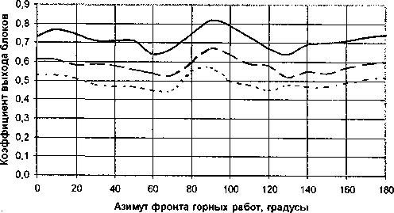

-Выход блоков при интенсивности трещиноватости 0,4 1/м

— Выход блоков при интенсивности трещиноватости 0,6 1/м

-Выход блоков при интенсивности трещиноватости 0,8 1/м

Рис.3.11. Выход блоков в зависимости от азимута  
фронта горных работ

На рис.3.11 представлен график выхода товарных блоков от азимута фронта горных работ при различной интенсивности тре­щиноватости, из которого видно, что при добыче блочного камня с применением алмазно-канатного оборудования, независимо от интенсивности трещиноватости и групп блочности, определенное сочетание систем естественных трещин с фронтом горных работ обеспечивает наибольший выход товарных блоков. В данном слу­чае азимут фронта горных работ около 90°.

В табл. 3.6. приведены расчетные значения коэффициента выхода блоков в зависимости от размеров отделяемых монолитов (в расчетах принято \/птп =1,0 м5, интенсивность трещиноватости массива 0,4 1/м).

Изменение коэффициента выхода товарных блоков  
от размеров отделяемых монолитов

Таблица 3.6

|  |  |  |  |
| --- | --- | --- | --- |
| Высота моно- лита Н, м | Коэффициент выхода товарных блоков, Кв | | |
| 1_ х В 6x1,8 м | 1_хВ 8x2,2 м | 1_х В 10x2,5 м |
| 0,5 | 0,07 | 0,09 | 0,1 |
| 1 | 0,11 | 0,13 | 0,15 |
| 2 | 0,17 | 0,2 | 0,23 |
| 3 | 0,21 | 0,25 | 0,29 |
| 4 | 0,25 | 0,3 | 0,34 |
| 5 | 0,29 | 0,34 | 0,39 |
| 6 | 0,32 | 0,38 | 0,44 |
| 7 | 0,35 | 0,42 | 0,48 |
| 8 | 0,38 | 0,45 | 0,52 |
| 9 | 0,41 | 0,49 | 0,56 |
| 10 | 0,44 | 0,52 | 0,6 |
| 11 | 0,46 | 0,55 | 0,63 |
| 12 | 0,49 | 0,58 | 0,67 |

1. ОБОСНОВАНИЕ ПАРАМЕТРОВ ВЫСОКОУСТУПНОЙ ДОБЫЧИ БЛОКОВ МРАМОРА
   1. Расчет режимных показателей процессов разрушения

горной породы алмазно-абразивным инструментом

Алмазно-абразивный метод разрушения горной породы на сегодня является одним из наиболее прогрессивных и перспектив­ных в горном деле и в промышленности строительных материа­лов. К процессам алмазно-абразивного разрушения относятся гео­логоразведочное бурение, распиловка природного камня при его добыче и последующей разделке, обработка облицовочных изде­лий из декоративного камня путём фрезерования и шлифования, при этом применяют буровые станки с алмазными коронками, дис­ковые, полосовые (штрипсовые), канатные пилы и шлифовально­полировальные установки. Преимущества использования алмазно­абразивного породоразрушающего инструмента заключаются в высокой производительности при относительно низкой удельной стоимости работ, существенном повышении точности и качества обработанной поверхности, в снижении потерь сырья.

Процесс разрушения горной породы необходимо рассматри­вать во взаимодействии системы «порода-алмазно-абразивное зерно-инструмент», в которой одновременно путем многократно повторяющихся на микроуровне актов взаимодействия происходит разрушение как породы, так и инструмента. В зависимости от ус­ловий контактирования в системе возможно упругое или упруго­пластическое взаимодействие с последующим отделением микро­объёмов материала в виде скалывания (хрупкое разрушение) или резания (вязкое разрушение). Момент разрушения материала по­роды (инструмента) наступает при достижении предельной удель­ной энергии, которую способна поглотить кристаллическая решёт­ка. В этом случае можно констатировать, что разрушение происхо­дит тогда, когда кристаллическая решетка перестаёт поглощать подводимую извне энергию. Поэтому, с точки зрения энергетиче­ской теории, механизм алмазно-абразивного разрушения с качест­венной стороны носит общий характер и отличается только коли­чественными показателями, зависящими от физико-механических свойств породы и инструмента и технологических особенностей процесса, из которых следует выделить условия выноса шлама из зоны резания (разрушения) и условия охлаждения инструмента.

Следовательно энергетический подход позволяет с единых позиций рассматривать и проводить расчеты таких взаимосвязан­ных критериев, достаточно характеризующих процесс разрушения,

как производительность, удельные затраты энергии, стойкость (наработку) инструмента.

Показатели производительности могут быть определены из энергетического принципа, постулирующего линейную пропорцио­нальность количества диспергированного материала от механиче­ской энергии сил алмазно-абразивного разрушения (резания) [33], т.е.

(4.1)



где иг=Ь-!г-1 - объём разрушенного материала, м3;

Ь, И, I - ширина, высота (глубина) и длина зоны разрушения или пропила, м;

**Рр** = /лпр ■ **Рп** - сила резания, Н;

цп - коэффициент алмазно-абразивного резания породы;

Р - сила нормального давления инструмента на породу, Н;

Ь — V ■ Ї - суммарный путь резания, м;

V - скорость резания (линейная скорость перемещения инст­румента относительно породы), м/с;

/ - время взаимодействия, с;

1 з

**К =** коэффициент пропорциональности, м /Дж.

Коэффициент пропорциональности К - величина обратная энергоёмкости разрушения материала породы Эп , т.е. физиче­ской константе материала, характеризующей его вязко­прочностные свойства.

Из уравнения (4.1) определяем три взаимосвязанных пока­зателя производительности процессов алмазно-абразивного раз­рушения породы:

- объёмная производительность разрушения

(4.2)



- производительность распиловки

(4.3)



**- скорость подачи инструмента**

б *п к -Рр Ур*



*ы*

**(4.4)**

Первый показатель производительности (4.2) применяется для характеристики процесса шлифования, а также для сравни­тельной оценки эффективности при распиловке природного камня различными способами (дисковыми, полосовыми, канатными пи­лами и др.). Второй показатель характеризует производительность распиловки алмазно-абразивных пил, а третий, наряду с характе­ристикой процессов распиловки, применяется как показатель ин­тенсивности алмазного бурения.

Направленное разрушение горной породы идёт при непре­рывном износе режущего инструмента, поэтому необходимо иссле­дование и расчет закономерностей протекания износа инструмента во времени. Как правило, определяют интенсивность износа инст­румента, выраженную в виде массовой (объёмной) скорости изна­шивания. Всё вышесказанное относительно расчета показателей производительности разрушения породы в равной степени относит­ся и к расчету интенсивности износа инструмента. Так, показатель скорости объёмного износа инструмента определяется как:

(4.5)



где Эи - энергоемкость разрушения материала инструмента, Дж/м3;

/ли - коэффициент разрушения инструмента.

Критерием же эффективности взаимодействия системы «по- рода-режущий инструмент» является удельный расход инструмен­та, представляющий собой отношение интенсивности износа инст­румента к показателю производительности процесса, наиболее полно (качественно) характеризующему данный способ разруше­ния, т.е.



Учитывая соотношения (3.2) и (3.5), запишем в следую­щем виде:

(4.7)



Величина обратная расходу инструмента представляет его удельную наработку:

Я = -• К

Одновременное разрушение породы и инструмента сопро­вождается поглощением внешней энергии. Показателем энергети­ческого баланса исследуемого процесса служит мощность распи­ловки, бурения, шлифования, которая представляет собой мощ­ность непосредственного разрушения породы и мощность, связан­ную с непроизводительными затратами энергии на трение, а также износ инструмента, т.е.

"к М-р М-тр

к

(4.8)

N

/и - коэффициент трения;

**где**

(4 - коэффициент распиловки;

Ррас = ц ■ Рп - сила распиловки.

Результирующая сила нормального давления инструмента на породу Рп будет представлять сумму соответствующих эле­ментарных сил стп, действующих вдоль линии контакта [34]:

Рп=кп^п'кь-Ь-Ь,

где Сп- удельная нормальная нагрузка, Н/м2;

- коэффициент прерывистости режущей поверх­

кп =

Ьэ +ЪС

ности инструмента (Ьэ- длина алмазорежущего элемента; Ьс- рас­стояние между алмазорежущими элементами).

1 + **1**^ **(еЦФ-1)**

**- коэффициент приведения длины**

ки =

**ц-этср/г (е^Ф+1)** контакта инструмента с породой к высоте пропила (ср - угол охвата

гибким инструментом распиливаемого объема камня).

Однако, наиболее показательно энергетические затраты при взаимодействии системы «порода-инструмент» отражает удельная работа процесса, определяемая как отношение мощности к объ­ёмной производительности, т.е.

м м/ Ц/

А _ N _ /ь _ /Ь_[ (4.9)

**Ауа_сГ** **По­**данный критерий устанавливает взаимосвязь между интен­сивностью (темпом) изменения мощности и производительности процесса и поэтому является контрольным показателем энергети­ческой эффективности процесса и его режимов. Также как и мощ­ность, удельная работа процесса включает в себя производитель-

Как видим Ауд распределяется соотношением сил трения,

**ные и непроизводительные затраты энергии, что может быть вы­ражено с учетом (4.2) (4.8) следующим образом:**

( и X

А..„ =Э,

1 + -

Не

(4.10)

сил резания породы и сил разрушения инструмента таким обра­зом, что минимальному значению удельной работы процесса соот­ветствует минимум отношения непроизводительных сил к силам резания породы, т.е.

А -ичт при -Ь—Ьл__>т[п.

При этом величина отношения

Э

кпд

М-р +Мр +Мтр



И

п

**р**



м

**(4.11)**

может быть принята в качестве энергетического коэффициента полезного действия (КПД) технологического процесса (режимов), т.к. оценивает его энергетический уровень в сравнении с энерго­ёмкостью разрушения горной породы. Характер силового взаимо­действия инструмента с породой, как выше было отмечено, разде­ляют на стадии упругого, упругопластического контактирования и микро резания (скалывания). Для выбора рациональных силовых режимов разрушения породы и эксплуатации инструмента целесо­образно характеризовать стадии силового взаимодействия пары «режущий инструмент-порода» по комплексному показателю Эп1Ау(), т.е. через расчет граничных условий каждой стадии по энергетическому КПД [35].

Из анализа зависимости (4.11) вытекает физическая сущ­ность коэффициента /л"р как доли энергии, расходуемой на разру­шение единицы объёма породы по отношению к суммарной удель­ной энергии, характеризующей взаимодействие системы "порода- инструмент". Аналогично определяется и коэффициент разруше­ния инструмента. Таким образом удельная энергия, расходуемая на разрушение породы Эп , инструмента Эи и взаимное трение

Атр, распределяется в общем ее балансе согласно значению со­ответствующих коэффициентов /ир, /иир, цтр. Как увидим в даль-

нейшем, данное положение позволяет решить ряд практических задач по расчету показателей производительности алмазно­абразивного разрушения породы и стойкости инструмента [36].

Рассмотренные критерии являются интегральными показа­телями достаточно оценивающими количественно и качественно процесс взаимодействия алмазно-абразивного инструмента с по­родой. В основу единого методологического подхода при расчете критериев положена энергетическая теория, согласно которой ал­мазно-абразивное разрушение характеризуется энергоёмкостью

материала Э и коэффициентом разрушения /ир. Несмотря на

очевидную простоту полученных показателей производительности они до сих пор не нашли применения по причине отсутствия дан­ных по критериям энергоемкости разрушения различных горных пород. При этом неопределенным остаётся и коэффициент алмаз­но-абразивного резания породы /и". Параметры Эп и /ипр непо­средственно из экспериментальных данных путем моделирования процесса разрушения получить не удаётся, т.к. не удаётся практи­чески разрушить породу не затратив при этом непроизводитель­ную часть энергии, связанную с трением. Диаграммы растяжения (сжатия) материала породы также не дают возможности оценить удельные энергозатраты разрушения, т.к. являются характеристи­ками прочности образца на макроуровне, когда на его прочность существенное влияние оказывает неоднородность свойств и на­рушение сплошности, т.е. прослеживается зависимость прочности от размеров образца.

Так сравнение энергоёмкости разрушения по диаграммам сжатия образцов горной породы (гранит, мрамор и др.) с удельной работой алмазно-абразивных процессов бурения, распиловки и шлифовании этих материалов показывает на существенное рас­хождение данных величин. Наблюдаемое расхождение в 103- 104 раз связано с отклонением от условий подобия, которое неизбежно при испытании образца конечных размеров (макроуровень) и про­цессов алмазно-абразивного разрушения (микроуровень). Только при полном соблюдении условий подобия (геометрического, меха­нического, структурного, кинетического, температурного и т.д.) свойства материала будут не зависимы от уровня его процесса разрушения. Но поскольку отклонение от условий подобия при ис­пытании образцов на растяжение, сжатие, сдвиг и реальными ус­ловиями нагружения при алмазно-абразивном разрушении неиз­бежно, то неизбежно и проявление масштабного фактора.

Наряду с вышесказанным все же возможен полностью экс­периментальный метод нахождения Э и /ир по показателям про­изводительности разрушения породы, стойкости инструмента и затраченной при этом энергии [42, 46, 47]. Однако в этом случае

определяется не каждая в отдельности величина Э и /ир, а их соотношение из выражений (4.7) и (4.11), т.е.:

|  |  |  |
| --- | --- | --- |
| К | м . | К _ |
| я | " 4. ’ | Я |

*М*

А,

(4.12)

для чего необходимо располагать экспериментальными зависимо­стями удельной работы разрушения Ак) удельного расхода инст­

румента и коэффициента /л от режимных параметров про­цесса для каждой конкретной пары «порода-инструмент». Полу­ченные в результате исследований и обработки эксперименталь­ных данных корреляционные зависимости

ау>„;уД «>„;%) и м(Р„;Уг) позволяют установить обоб­щающие закономерности алмазно-абразивного разрушения горной породы, на основе которых возможен точный расчет и прогноз эффективности применения существующих и разрабатываемых способов, устройств и инструмента в горном производстве.

В практике камнедобычи и обработки, наряду с приведен­ными критериями оценки, существуют технологические показатели камня, предопределяющие степень эффективности его обработки под воздействием рабочего инструмента. Наиболее распростра­ненным критерием оценки технологических свойств камня являет­ся его обрабатываемость, т.е. трудоёмкость конкретной операции обработки (пилимость, шлифуемость, буримость и т.п.). Как прави­ло обрабатываемость определяют в сравнении технологической производительности оборудования при обработке эталонного и испытуемого камня. Обрабатываемость одних и тех же горных по­род неодинакова в связи с применением различных видов инстру­мента, а также режимов обработки (разрушения), т.к. на произво­дительность процесса, помимо показателя энергоемкости разру­шения породы Эп, оказывает влияние коэффициент разрушения

/л"р, который зависит от свойств породы, инструмента и от режи­мов разрушения. Поэтому производительность процесса обработ­ки является показателем производства продукции, так как отража­ет уровень техники и технологии на данный период времени.

Таким образом, за показатель обрабатываемости строи­тельных горных пород алмазно-абразивным инструментом, на ос­новании выражения (4.12) принимаем соотношение |Д/Ауд или об­ратную величину Ауд!\х, определяемые для конкретных (оптималь­ных) режимов обработки. При этом оптимальным режимам разру­шения должны соответствовать следующие мини- максимальные условия: Q —>тах при Ауй —> min или R —> min. В качестве объ­единяющего все три технологических критерия эффективности процесса разрушения (Q; Ауд; R) может быть использовано эконо­мическое условие минимальных удельных затрат Cs, связанных непосредственно с конкретной операцией обработки продукции. Тогда показатель обрабатываемости Ц/Ауа (или Ауд/ц. ) конкретной горной породы будет находиться для режимов разрушения, кото­рым соответствуют минимальные удельные затраты на обработку Cs—> min.

Экономико-математическая модель поверхностного разру­шения горной породы алмазно-абразивным инструментом состав­лена на основе взаимосвязанных через режимные параметры ре­зания и геометрические параметры забоя критериев процесса взаимодействия системы «порода-интсрумент», достаточно харак­теризующих эффективность применения инструмента в технологи­ческом комплексе добычи и обработки природного камня различ­ной прочности. Полученное уравнение имеет вид [37]

+ bn -(Сэ ‘Ауд+Сц -Rya -у,,), (4.13)

с0

к„ V. h

с.

где С0, Сэ и С„ - стоимости соответственно работы канатной пилы, р/ч; электроэнергии, р/кВтч; алмазов в инструменте, р/карат;

Ки0 - коэффициент использования оборудования во времени;

Уп - скорость подачи инструмента на забой, м/ч;

Ауд - удельная работа распиловки, Дж/м3;

Пуя - удельный расход алмазного инструмента; у а - содержание алмазов в единице объема алмазонесущего

слоя инструмента, карат/м3;

И, Ьп - высота и ширина щели пропила, м.

1. Методика расчета оптимальной высоты монолитов,

отделяемых по двухстадийной схеме с применением  
алмазно-канатного оборудования

Ценность месторождения облицовочного камня определяет­ся не только декоративностью и долговечностью камня, но и блоч- ностью массива, обусловленной его природной трещиноватостью. В свою очередь, от блочности массива и принятой технологии до­бычных работ зависит коэффициент выхода товарных блоков из извлеченного полезного ископаемого. Величина этого коэффици­ента, предопределенная характером взаимного пересечения в массиве плоскостей трещин и плоскостей забоя, оказывает влия­ние на себестоимость добычи блоков, производительность труда, объем запасов, производственную мощность карьера и срок его существования.

Сейчас уже очевидно, что время поиска месторождений с высоким коэффициентом выхода блоков миновало и необходимо изыскивать способы интенсификации добычи блоков на имеющих­ся месторождениях и, прежде всего, за счет применения рацио­нальной технологии и эффективных технических средств. Поэтому приоритетность должны получать такие технологические решения, посредством которых можно обеспечить наибольщую полноту ис­пользования добытого камня.

Для повышения выхода товарных блоков в процессе подго­товки камня к выемке применяют двухстадийную схему отработки месторождения. При этом размеры отделяемого монолита камня выбирают такими, чтобы свести к минимуму влияние объема мо­нолита и природной трещиноватости массива на выход товарных блоков.

Процесс добычи блоков по двухстадийной схеме наиболее эффективно реализуется с помощью одних канатных пил либо ка­натных пил в комбинации с баровыми машинами. Таким образом, научное обоснование рациональных геометрических параметров отделяемого от массива породы монолита с целью повышения выхода конечной продукции при наименьших трудозатратах явля­ется основным направлением совершенствования технологии до­бычи блоков по двухстадийной схеме.

Тезис акад. А.М. Терпигорева о том, что горное дело есть концентрированная экономика, для карьеров облицовочного камня является не менее значимым, чем для карьеров других твердых полезных ископаемых. В данном случае извлекаемая ценность единицы объема полезного ископаемого значительно выше, чем даже у самых богатых руд цветных металлов. Вследствие этого

экономическая оценка различных технологических схем добычи облицовочного камня с учетом особенностей применяемых техни­ческих средств является обоснованной и общепризнанной как оте­чественными, так и зарубежными исследователями.

Значения рациональных параметров монолита можно опре­делить, минимизируя затраты на выполнение добычных работ, согласно их стадийности. В качестве оптимизационного критерия примем условие, при котором удельные затраты по подготовке мо­нолита к выемке путем прорезания направленных щелей в масси­ве должны быть минимальными [44], т.е.

= , р./м3 -> гтп, (4.14)

кв

где С3 - удельные затраты, связанные с резанием камня при от­делении монолита от массива, р./м2;

Бт - удельная площадь обнажения монолита в массиве, м 1;

Кв - коэффициент выхода товарных блоков из объема моно­лита.

Длина монолита б, характеризуемая длиной пропила, не влияет на энергосиловые показатели канатных пил, но в совокуп­ности с высотой пропила устанавливает необходимую протяжен­ность канатно-алмазного контура. Ширину монолита В отражает технологический параметр, определяющий заходку канатной пилы на новый рез. В связи с трудоемкостью выемки монолита из мас­сива величина его объема является фактором, ограничивающим максимально предельные размеры монолита. Высота монолита Н, как высота добычного уступа и пропила, связана с протяженностью контактного взаимодействия инструмента с породой. И поэтому влияет на энергосиловые показатели, производительность про­цесса резания, удельный расход алмазного инструмента и, таким образом, на экономику добычных работ.

Из изложенного очевидно, что высота уступа (пропила) должна являться оптимальной величиной, и поэтому минимизиро­вать удельные затраты согласно (4.14) необходимо по данному технологическому параметру.

Для определения оптимальной высоты уступа (монолита) из условия минимума удельных эксплуатационных затрат, связанных

с подготовкой к выемке блочного камня из массива, дСУ--р имеем

зн

следующее дифференциальное уравнение:

*дС8/дН дКв/дН* Й8т/ЭН О; *КВ* У

Для решения полученного оптимизационного условия необ­ходимо, чтобы его составляющими были функциональные связи, достоверно и достаточно отражающие технико-экономические по­казатели процесса резания камня канатными пилами и структурно­геологическую оценку месторождения. Обоснование и расчет вхо­дящих в оптимизационное уравнение (4.15) показателей и пара­метров приведем в следующей последовательности.

Удельная площадь обнажения монолита в массиве 8т опре­деляется по общеизвестной формуле

нь+нв +в ь

Н”1 + 171 + в~1,

(4.16)

- '

н-в ь

где Н, 1_ и В - высота, длина и ширина монолита, м.

Зависимость удельной площади обнажения Бт от высоты монолита Н представлена на рис.4.1. Анализ полученных зависи­мостей показывает, что с увеличением высоты монолита с 1 до 8 м удельная площадь обнажения монолита снижается на 51, 55 и 58% при поперечных размерах монолита соответственно 1,8 х 6 м; 2,2 х 8 м; 2,5 х 10 м. Представленные расчеты свидетельствуют о значительном сокращении объемов распиловочных работ, связан­ных с отделением монолитов от массива, при переходе на высоко­уступную технологию.

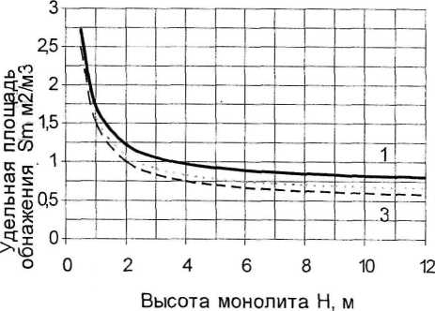

Рис.4.1. График зависимости удельной площади обнажения Бт от высоты монолита при ширине и длине монолита соответственно: 1 - 1,8 и 6 м; 2-2,2 и 8 м; 3-2,5 и 10 м

Примем закономерность изменения коэффициента выхода товарных блоков от высоты добычного уступа в виде степенной зависимости

где коэффициент пропорциональности кв и показатель степени п определяются значением длины к и ширины В монолита, величи­ной минимального объема используемых в дальнейшей перера­ботке блоков, а также интенсивностью природных трещин массива.

Величина показателя степени п в формуле (4.17) определя­лась по значениям коэффициентов КВ1, КВ2 выхода товарных бло­ков при высотах уступов 1Ф и Н2, м в диапазоне Н =1-12 м с исполь­зованием соотношения

Значения коэффициентов Кві, Квг зависят от трещиноватости разрабатываемого месторождения, минимального размера товар­ного блока, размеров отделяемых монолитов (рис.4.2), направле­ния фронта горных работ и т.д.

*{кВі/КВ2*) *1п(Н,/Н2)*

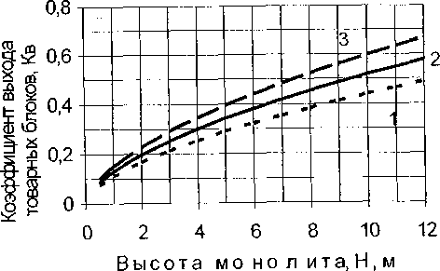

Рис.4.2. График зависимости коэффициента выхода товарных блоков от высоты монолита (Н) при различных ширине (В) и длине (!_) его:

1 Вх 1_=1,8Х 6 м; 2 - Вх 1_=2,2Х 8 м; 3- Ьх 1=2,5х 10 м

Параметры степенной аппроксимации коэффициента выхода товарных блоков, рассчитанные для условий Коелгинского место­рождения мрамора, имеют следующие усредненные значения:

кв = 1,5 ±0,1 ; п=0,4 - 0,6.

Зависимости коэффициента выхода товарных блоков от вы­соты при различной длине и ширине монолита представлены на

рис.4.2, (при минимальном объеме товарного блока 1 м3), исход­ные данные для которого приведены в табл.3.6.

Анализ зависимостей свидетельствует о возрастании коэф­фициента выхода товарных блоков при увеличении размеров мо­нолита. Увеличение выхода товарных блоков показывает преиму­щества высокоуступной технологии и подтверждает необходи­мость определения оптимального значения высоты монолита из условия минимума удельных затрат.

Удельные затраты на резание камня определяются согласно зависимости (4.13), где скорость подачи инструмента на забой со­гласно формул (4.4 и 4.12) находится из следующего соотношения:

*уп=-~-Ч'К-(7п-Ур-* (4.19)

Ауд

Критерии Уп;Ауд;Яуд представляют функции от режимов

резания, физико-механических свойств породы и алмазного инст­румента. Поэтому экономико-математическая модель поверхност­ного разрушения горной породы алмазно-абразивным инструмен­том (4.13) дает возможность произвести оптимизацию процесса распиловки как по геометрии забоя, так и по режимным парамет­рам в зависимости от прочностных свойств породы и конструктив­ных особенностей инструмента.

При этом оптимизация (4.13) с использованием (4.19) стано­вится возможной, если определена аналитическая связь между шириной и высотой пропила. Такая связь выявляется из усталост­но-прочностного расчета несущего каната при условии соответст­вия периода его работоспособности, времени полного износа ал- мазонесущего слоя режущих элементов, которая в первом при­ближении имеет прямолинейную зависимость [39]:

*Ьп=кЬ-кп-° п'к>* (4.20)

где кь - коэффициент, зависящий от усталостно-прочностных свойств несущего каната, конструктивных особенностей гиб­кого режущего инструмента, а также абразивной износостой­кости алмазонесущего слоя режущих элементов

(кь =(0,315-0,365)- 1СГ7 М/Н) при условии кп = 0,15-0,30 ; кп - коэффициент прерывистости инструмента (отношение длины режущей поверхности к общей длине алмазно­канатного контура).

Минимальной себестоимости пиления единицы поверхности камня соответствует условие

ЗО.

дъ

тогда оптимальная величина высоты (глубины) пропила с учетом соотношений (4.22) и (4.23) определяется из следующего выраже­ния:

*10.5*

*коп* =

7

*1*

*с01си*

*кп* ' *оп*

Н'к-ь ' к к Кио ■ {(Сэ 1Си ) + у а ■ (Яуд I Ауд ) | Vр

■ (4.22)

Существенное влияние на технико-экономические показате­ли процесса распиловки и, таким образом, на оптимальные значе-

И" оказывает силовой режим резания, в связи с чем вели­

ния

чина контактного давления также должна определяться из условия минимальных удельных затрат С3 —>тіп.

На обоснованность определения оптимального значения

указывает тот факт, что затраты на алмазорежущий инстру­мент составляют более половины всех удельных затрат при добы­че камня данным оборудованием рис.4.3.

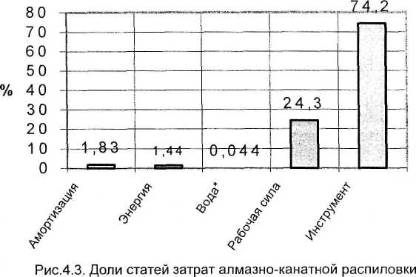

Из приведенных на рис.4.3, данных следует, что статья за­трат, связанная с расходом алмазного инструмента, является оп­ределяющей, поэтому с целью упрощения дальнейших расчетов

* При работе в зимнее время затраты на охлаждение контура водой бу­дут больше по причине дополнительного подогрева воды.

учитываем только изменение расхода алмазного инструмента от силового режима.

*Куд=а0+~ + а2-сгП'* (4-23)

*ап*

где а0,а1:а2 - коэффициенты, характеризующие абразивную из­носостойкость инструмента.

Оптимальный силовой режим дС5/дс>п =0 для случая ли­нейной зависимости (4.20) сводится к условию дЯуд/дип =0, реше­ние которого и дает оптимальное давление [40]

*а°п =^а1/а2.* (4.24)

Из результатов экспериментальных исследований, выпол­ненных в работе [5] и приведенных в табл. 4.1, очевидно, что в

*Я*

расчетах по определению Ъ°п необходимо применить

*V-*

*уд*

уд

соответствующее а° , т.е. условию Ryö min (табл.4.2).

Для численного расчета оптимизационной модели (4.22) анализировались опубликованные отечественные и зарубежные результаты по расходу алмазного инструмента и энергии в зави­симости от силового режима резания, по оценке статей эксплуата­ционных затрат при распиловке горных пород различной прочно­сти, по организации работ по подготовке к выемке из массива и последующей разделке объемов камня канатными пилами. Анализ стоимостных параметров показывает, что определяющими поэле­ментными затратами являются расходы на амортизацию оборудо­вания и заработную плату рабочих.

Поэтому отношение параметров Со/Си в наибольшей сте­пени оказывает влияние на конечные результаты исследуемой модели. Причем Со/Си существенно отличается при сравнении отечественных (0,5-1,0 карат/ч) и зарубежных (2,0-2,5 карат/ч ) данных. Это обусловлено различиями уровней заработной платы и цены алмазного инструмента. Затраты, связанные с количеством потребляемой энергии, невелики по сравнению со стоимостью ал­мазного инструмента и в расчетах их можно не учитывать, т.е. принять Сэ/Си = 0.

|  |  |  |  |  |  |  |  |  |  |  |  |
| --- | --- | --- | --- | --- | --- | --- | --- | --- | --- | --- | --- |
| Месторождение, прочность | го' С~;  е § 2 ^ | СО  О г г—  5  се  > | кар/мм | СО  М"  О)  О  о | 0,795 | СМ  О)  со  со  о" | 0,0599 | 0,0565 | м-  со  о  о* | со  со  со  со  со | 0,0748 |
| с £ го ^ ® II  £ И ьи | СО  О  СГ1 3  а: |<  3_  го  >- | кар/дж | 2,35 | 1,95 | 1,92 | 1,65 | 1,46 | 694 | 1,88 | 2,15 | |
| го ^  Ї о го ^  СО  В |! | со  О со ч- 2 5  >* 'О- СҐ. го  Ь£ | | со  см  со  о  со | 00  со  ю  о  о" | 0,557 | 0,456 | 0,466 | 0,492 | 0,0565 | 0,0579 |
| СО  О  і ^  оГ:< &  ье  3  го  >- | | 1,95 | 1,72 | 00  со | 1,52 | СМ | 1,62 | 1,83 | 684 |
| Коелгинское,  <усж = 75 МПа | СО  1  О  СИ  >>  а: | ”5  5  О.  ГО  ьс | ю  о  04  о  о“ | 0,0175 | 0,0123 | 0,0099 | оо  00  о  о  о" | 0,116 | 0,0139 | СО  о  о" |
| со  1  О  Т *  «=£ сС ^  >. >> О  СС <С го  . ьсг  3  £ | | 0,85 | 0,82 | СО  ю  о" | СО  о" | 0,4 | 0,5 | 0,57 | 0,76 |
| 0)  ф о 9^ | | го |  |  |  |  |  |  |  |  |  |
| § | Е х | 1= |  | г- | 04 | 00 | ю | гд | ст> | СО | со |
|  | ^ ф |  |  | со | СО | М- | со |  | со | СТ) | со |
| I- та и. | |  |  | о | О | \— | т— | см | см | см | со |
| ш  л  > | П га  2 ч | С  Ь |  | о | О | о | о | о | о | о | о |

Показатели относительного расхода алмазного инструмента, полученные по данным работы [5]

|  |  |  |  |  |
| --- | --- | --- | --- | --- |
| Месторождение,  прочность | Коэффициенты абразивной стойкости алмазного инструмента | | | |
| а0*Ю"5 | сцМО'5 МПа | а2*10'5 1/МПа | а°П’ МПа |
| Коелгинское  асж =75 МПа | -1,520 | 0,169 | 5,200 | 0,18 |
| Иджеванское  асж =120 МПа | 6,280 | -0,262 | 9,300 | 0,17 |
| Рускеальское  исж =155 МПа | -1,460 | 0,376 | 10,500 | 0,19 |

Для применяемого алмазно-канатного инструмента на гор­ных породах типа мраморов с пределом прочности стсж= 50-70 МПа, отношением С0/Си= 0,5-1,0 кар./ч, при Кио = 0,5-0,75, стп= 0,25-0,3 МПа и Ур = 30-40 м/с, соответствующим Руд-»гтп, минимальные затраты по обнажению единицы поверхности достигаются при вы­соте пропила к°п = 1,0-3,0 , м (рис. 4.4).

Для Коелгинского месторождения мрамора по формуле (4.22) получено соответствующее этой оценке значение Ъ°п ~ 2 м .

Как следует из рис.4.4, в качестве переменного управляе­мого параметра при определении оптимального диапазона высоты пропила должен рассматриваться лишь коэффициент прерывисто­сти режущей поверхности.

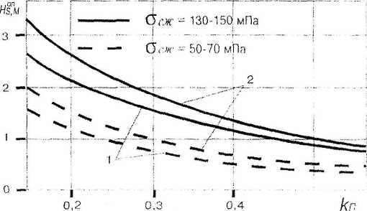

Рис. 4.4. Зависимость оптимальной высоты пропила И°п от величины коэффициента кп для мрамора различной прочности

Закономерности экономического соотношения между высо­той пропила и коэффициентом кп такова, что наименьшему зна­чению последнего соответствует предельная оптимальная вели­чина высоты пропила, то есть между параметрами И°п и кп суще­ствует обратно пропорциональная связь.

Коэффициент прерывистости режущей поверхности кп яв­ляется основной характеристикой конструкции инструмента, так как показывает долю длины контура, приходящуюся на алмазоре­жущие элементы. Данный коэффициент имеет максимальное и

минимальное значение. Минимальная величина к"“п соответст­вует такому положению алмазорежущих втулок вдоль каната, ко­гда при его изгибе на распиливаемом блоке камня отсутствует кон­тактное давление дистанционных элементов на дно пропила. По линии резания происходит вторичный изгиб каната между двумя соседними алмазорежущими втулками, в результате чего канат и смонтированные на этих участках дистанционные элементы (пру­жины) получают радиальное смещение до контакта с породой. Ве­личина смещения зависит от длины пролета расположения алма­зорежущих втулок и радиуса изгиба каната на распиливаемом бло­ке камня. Поэтому, задаваясь радиусом линии резания, опреде­ляемом высотой блока камня, можно рассчитать минимальное

значение коэффициента к„ип, которое не приводит к нежелатель­ному контакту дистанционных элементов с породой. В противном случае наблюдается снижение нормального давления алмазоре­жущих втулок на распиливаемую породу, а также повышенный из­нос дистанционных пружин и их последующая преждевременная поломка. Существенное влияние на долговечность дистанционных элементов оказывают условия и продолжительность работы инст­румента в нестационарных режимах. Именно в периоды запиловки и допиливания реза, когда радиус кривизны забоя минимален, создаются самые неблагоприятные условия эксплуатации как для контура в целом, так и для его составляющих элементов.

Расчеты и практика показывают, что применение гибкого ре­жущего контура с коэффициентом к'"1П меньше 0,15 нецелесооб­разно из-за низкой стойкости дистанционных элементов.

С другой стороны, максимальное значение коэффициента кп ограничивает конструктивное условие, при котором жесткость гиб­кого режущего инструмента существенно повышается с уменьше­нием расстояния между алмазорежущими втулками, что в итогеведет к снижению усталостной работоспособности каната. При этом необходимо отметить влияние величины промежутков между алмазорежущими втулками на эффективность выноса шлама из зоны пропила. Участки контура между втулками являются сборни­ками транспортируемого шлама, и поэтому их суммарная длина в доль пропила должна быть увязана с количеством диспергирован­ного материала породы. На основании конструктивных соображе­ний, а также с учетом вышесказанного, максимальная величина коэффициента прерывистости режущей поверхности инструмента

может быть рекомендована в пределах к™ах =0,5-0,6. Определив таким образом реальный интервал варьирования коэффициента кп, мы устанавливаем и экономически обоснованные пределы из­менения высоты пропила, в рамках которых достигаются наи­меньшие удельные затраты, связанные непосредственно с произ­водством пропила.

Проведенный анализ и расчет соответствующих показателей и параметров дает возможность путем дифференцирования выра­жений (4.13), (4.16), (4.17) согласно (4.15) получить искомое урав­нение для определения оптимальной высоты уступа (монолита):

*вь*

_(В + 1) (1-П)

*н*

*:3 (1-п)*

н-

*,иоп,2 В1(2+п)*

(Л )

*(В+Ь)'( 1-п)*

-0. (4.25)

Как видим влияние естественной трещиноватости массива на оптимальное значение высоты уступа проявляется через пока­затель степени п, отражающий форму связи (4.17) между коэф­фициентом выхода товарных блоков и высотой монолита при не­которых заданных величинах его длины и ширины.

Зависимости оптимальных значений высоты монолита, рас­считанные по формуле (4.25) с учетом вышеприведенных состав­ляющих для монолитов различной длины и ширины, в условиях Коелгинского месторождения приведены на рис.4.5.

Полученные зависимости позволяют определять рациональ­ное сочетание высоты уступа и заданных, технически и технологи­чески обоснованных величин длины и ширины монолита для усло­вий исследуемого месторождения. При этом ширина ограничива­ется параметрами оборудования, на котором распиливаются то­варные блоки в камнеобрабатывающем цехе, длина - максималь­ной технологически возможной и безопасной площадью пропила. Далее из рационально сочетающихся размеров монолитов опре­деляются оптимальные по условию минимума удельных затрат.

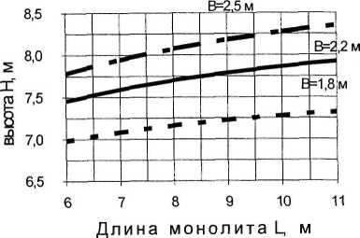

Рис.4.5. Г рафик зависимости оптимальных высот уступа от длины и ширины монолита

Определение удельных затрат на добычу Су для монолитов разных размеров по разработанной методике рис.4.6 свидетельст­вует о наличии зоны минимума удельных затрат и позволяет уста­новить оптимальную высоту монолита. Для условий Коелгинского месторождения оптимальная высота монолита находится в преде­лах 6-8 м (см. рис. 4.6).

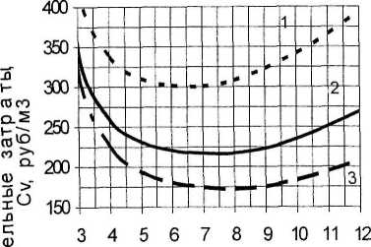

> Высота монолита Нм Рис. 4.6. График зависимости удельных затрат Сч от высоты монолитов с шириной и длиной соответственно: 1-1,8и6м;2-2,2и8м;3-2,5и10м

Установлено, что со снижением объема монолита оптималь­ное значение минимума удельных затрат повышается. Так, при уменьшении объема монолита на 34 и 70% удельные затраты Су возрастают соответственно на 25,7 и 71,4%, а интервал оптималь­ных значений высоты монолита смещается в сторону ее уменьше­ния.

Степенное уравнение третьего порядка (4.25) является пол­ным, поэтому решение в явном виде записать не удается, что за­трудняет его аналитический анализ без составления специальной программы для компьютерного решения. Общий вид уравнения

1. можно изменить за счет упрощения постановки задачи, а именно, учитывать только те поверхности направленного обнаже­ния монолита в массиве, которые связаны с высотой уступа, т.е. 3=1- Н+В- Н, тогда поперечная площадь монолита 3=1_- В не будет влиять на конечное решение. Задача в такой постановке была ре­шена [43] и обоснована для комбинированной технологии добычи с применением баровых машин на горизонтальной подрезке моно­лита от массива. В этом случае поперечная площадь монолита не входит в состав удельной площади обнажения, производимой ка­натной пилой, что равносильно условию 3=1_- В=0, подставив кото­рое в уравнение (4.25) получим упрощенный вариант оптимизаци­онной задачи.

(4.26)



Решение (4.26) дает следующее оптимальное соотношение:



(4.27)

Для случая, когда п -> о (Кв->1), имеем равенство Н°п = к°п, которое характеризует высокоблочный массив, практически не на­рушенный природными трещинами. С другой стороны, такое поло­жение характерно для разделочно-пассировочных работ, т.е. для второй стадии процесса добычи блоков облицовочного камня.

Таким образом, оптимизация технологических параметров по данной методике осуществляется в две стадии. На первой стадии производится экономическая оценка критериев процесса распи­ловки - производительности, удельной работы, удельного расхода инструмента; на второй стадии оцениваются удельные затраты по подготовке монолитов к выемке из массива породы с учетом влия­ния природной трещиноватости и геометрических параметров от­деляемых объемов камня.

1. Влияние геометрических параметров на технологические потери блочного камня при опрокидывании монолита

Основным преимуществом, которое предопределяет успеш­ное внедрение оборудования на базе алмазно-канатных пил, яв­ляется возможность отделения монолитов от массива в десятки раз больших размеров по сравнению с дисковыми и баровыми камнерезными пилами, на смену которых приходит данное обору­дование.

Размеры выпиливаемых монолитов из массива определяют­ся рабочими параметрами оборудования, и не превышают для дисковых камнерезных машин 1 м, а для баровых - 2-3 м. В свою очередь, высота уступа при отработке алмазно-канатными пилами может быть от 1-го до 12 м и более. Отделение монолитов высо­кими уступами позволяет значительно сохранять естественную блочность массива и соответственно увеличивать выход товарной продукции. Добыча блоков мрамора с применением канатно­алмазных пил производится по двухстадийной схеме, когда на первой стадии обеспечивается отделение монолита от массива, а затем на второй выполняется его опрокидывание на рабочую пло­щадку и пассировка на товарные блоки.

При этом использование двухстадийной схемы требует обоснования оптимальных геометрических параметров монолита, обеспечивающих максимально возможный выход товарной про­дукции при минимальных удельных затратах. Увеличение высоты, ширины и длины монолита позволяет значительно снизить экс­плуатационные затраты на отделение монолитов от массива. На каждый кубометр добытого товарного блока уменьшается объем работ по: бурению скважин, выполнению горизонтального реза ба- ровой камнерезной пилой, опрокидыванию отпиленного монолита.

В то же время, чрезмерно завышенная высота уступа может привести к разрушению мрамора по искусственным трещинам, об­разованным при опрокидывании и падении монолита, что сократит выход товарной продукции. Оптимальная высота, обеспечивающая минимальные удельные эксплуатационные затраты, зависит от ха­рактера трещиноватости, физико-химических свойств мрамора, ка­чества отсыпаемой подушки, угла наклона рабочей площадки.

Поэтому целью разработанной и нижеприведенной методики являлось установление параметров монолитов, обеспечивающих максимальный выход товарной продукции за счет снижения потерь от разрушения монолита в процессе его опрокидывания (рис.4.7). При этом рассматривались характеристики падения монолита иего удара, а также влияние исходных параметров на эти процес­сы. К рассмотрению принимался отделенный от массива монолит с размерами: высота Н, м; ширина В, м; длина I., м; физическими величинами: плотность р, т/м3; сопротивление сжатию Со«, МПа; сопротивление растяжению ор, МПа.

Найдем основные характеристики удара: скорость падения; импульс удара; силу удара; продолжительность удара и напряже­ние в монолите в момент удара.

В течение всего времени падения в монолите действует по­тенциальная энергия, а в момент удара в нем действует кинетиче­ская энергия. На основании теоремы об изменении кинетической энергии определяется скорость удара монолита о поверхность ра­бочей площадки [30]

(4.28)



где д — ускорение г.йпбппнпгп ПЯЛРНИЯ м/г

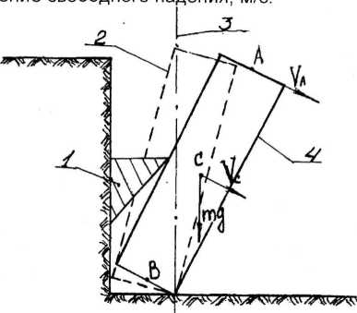

Рис.4.7. Опрокидываемый монолит:

1 - клин; 2 - монолит на линии равновесия; 3 - линия равновесия;

4 - монолит падающий; Ча - скорость в точке А;

Ус - скорость в точке С; тд - сила тяжести, Н

В момент удара монолита о поверхность рабочей площадки он приобретает ударный импульс, который находится из выраже­ния

где V- объем монолита, м3.

*$с=Р-у-Ус,*

(4.29)

Импульс удара порождает силу удара монолита (Р) о по­верхность рабочей площадки.

Р = ^, (4.30)

г

где I - продолжительность удара или время удара, с.

Продолжительность удара определяется по общеизвестной зависимости

*2 В*



(4.31)

где В - ширина монолита, м;

Б3 - скорость распространения поперечных волн, м/с;



где Е - модуль Юнга, Па.

После того, как монолит прекращает свое падение, происхо­дит удар и начинается разрушение монолита. Разрушение - это разрыв связей между атомами и ионами в кристаллической решет­ке, оно происходит в результате действия внешних сил, которые являются причиной возникновения напряжений как на контактной поверхности, так и внутри монолита.

Известно, что мрамор является твердой и хрупкой породой, поэтому его разрушение носит упругохрупкий характер. При таком упругом разрушении происходит одновременный отрыв атомов друг от друга по всей плоскости разрыва, на что не требуются большие внешние усилия. В данном случае внешним усилием, действующим на монолит, является сила удара Р. Напряжение, формируемое на контактной поверхности в момент удара, опреде­ляется из выражения:

<7 = р (4.33)

где Р - площадь поверхности удара, м2.

С учетом вышеприведенных зависимостей (4.28)-(4.33) рас­четная формула примет окончательный вид, Па:

ст, *=2.72- ^р ■ Е■ 1ц* , (4.34)

где И, - высота исследуемого сечения монолита, м.

Разрушение мрамора при опрокидывании монолита на рабо­чую площадку произойдет при превышении максимального напря­жения сттах динамического предела прочности мрамора на растя­жение [ар]д.

Стах — [0"р]д, Пэ . (4.35)

Для подтверждения полученных результатов проведены экс­периментальные исследования влияния высоты монолита на по­тери мрамора, появление которых обусловлено ударом монолита о рабочую площадку [20]. Также в результате исследований пред­полагалось установить влияние формы отдельностей, слагающих отделяемые монолиты, на потери товарной продукции.

Исследования проводились в условиях Коелгинского карье­ра, на котором с 1997 г. началось освоение в промышленном мас­штабе высокоуступной технологии добычи блочного камня с при­менением алмазно-канатного оборудования. В качестве контроль­ного показателя процесса принималось изменение количества не­кондиционных блоков, сформированных искусственными трещи­нами, после опрокидывания монолита. Для определения количест­ва некондиционных блоков из всех поверхностей отдельностей, на которые разделяется опрокидываемый монолит, выявлялись об­разованные в момент удара и далее рассчитывался объем, фор­мируемый такими трещинами. При проведении эксперимента по­стоянными параметрами были: ширина 1,8 м и длина 8 м моноли­та, высота демпферной подушки 1 м. Исследования проводились для двух различных форм отдельностей, слагающих монолит, ку­бической и пластинчатой. Результаты оценки влияния высоты ус­тупа на потери товарной продукции при кубической и пластинчатой форме отдельностей приведены на рис.4.8.

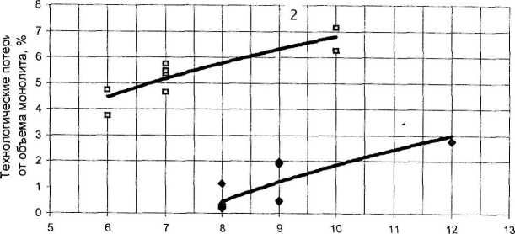

Высота монолита Н, м

Рис.4.8. Зависимость потерь товарной продукции от высоты уступа при кубической (1) и пластинчатой (с 1_:В:Н = 1:3:5) (2) формах отдельностей

Отделяемые монолиты после их опрокидывания на рабочую площадку с кубической и пластинчатой формой отдельностей, сла­гающих монолит, представлены на рис.4.9.

Из приведенного рис.4.8 следует, что с увеличением высоты монолита возрастают технологические потери, с 0,5 до 3% и с 4 до 6,5 % соответственно при отдельностях, слагающих монолит, ку­бической и пластинчатой формы (рис.4.9). Анализ влияния формы отдельностей, слагающих монолит, показывает, что отдельности кубической формы меньше подвержены разрушению по искусст­венным трещинам.

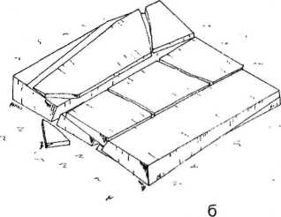

Рис. 4.9. Схематическое изображение форм отдельностей, слагающих монолит:

а - кубическая форма отдельностей, Кв ~ 0,6; б - пластинчатая форма отдельностей, Кв ~ 0,4

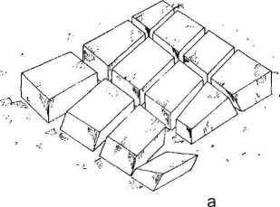

Вследствие того, что форма отдельностей оказывает влия­ние на количество потерь, добыча блочного камня с направлением подвигания фронта горных работ вдоль простирания системы кру­топадающих трещин позволит снизить потери от разрушения мо­нолита при падении на 2-4 %.

Проведенными теоретическими и экспериментальными ис­следованиями по изучению процесса опрокидывания монолита на рабочую площадку установлено, что из размеров монолита (дли­ны, ширины и высоты) на величину потерь товарной продукции существенно влияет только высота монолита.

1. Разделка и пассировка объемов камня канатно-алмазной пилой

Выход блоков по группам (ГОСТ 9479-98) в основном опре­деляется природной трещиноватостью массивов. Особенно она характерна для залежей мрамора, для которых выход блоков 1 и 2групп (объем свыше 2 м3), как правило, не превышает 25 %. Ис­пользование блоков 3 и 4 группы (0,5-2,0 м3) возможно при произ­водстве блоков заготовок из малообъемных неправильной формы глыб, у которых, как минимум, две поверхности пиленные. Толщи­на (либо высота) блока заготовки определяет размер облицовоч­ной плиты, ее ширину, которая ограничена размером 400 мм, если при распиловке применяются алмазно-дисковые пилы диаметром 1200 мм. Таким образом, при производстве блоков заготовок высо­той 300-400 мм и переработке их на дисковых распиловочных станках простейшей конструкции (типа фрезерных) решается за­дача увеличения выхода облицовочной мраморной плитки без увеличения объемов добычи горной массы в полтора-два раза. Ранее для этой цели были разработаны и применялись пассиро- вочные станки на основе алмазно-дисковых и одноштрипсовых пил. Дисковый распиловочный станок характеризуется значитель­ным диаметром рабочего инструмента (2000-3500 мм), что делает его уникальным и дорогостоящим (рис.4.10,а). Штрипсовым стан­кам в силу возвратно-поступательного перемещения рабочего ин­струмента присущ такой недостаток, как низкая скорость резания, которая в случае одноштрипсового исполнения станка предопре­деляет его низкую эксплуатационную производительность (рис.4.10,б).

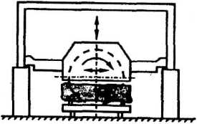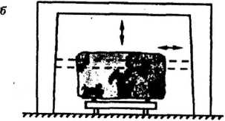

Рис. 4.10. Схема разделки камня пассировочными станками: а - дисковая распиловка блока; б - штрипсовая распиловка блока

Рассмотренные пассировочные станки снабжены тележкой для размещения блока камня и монтируются на специально подго­товленный фундамент, как правило, в закрытом помещении, т.е. являются стационарным разделочным оборудованием. Краткая техническая характеристика наиболее известных моделей разде- лочно-пассировочных станков с алмазным инструментом приведе­на в табл.4.3.

Таблица. 4.3

Технические характеристики разделочно-пассировочных станков

|  |  |  |  |
| --- | --- | --- | --- |
| Основные  показатели | Дисковый станок Т 30 фирмы «Терцаго» (Италия) | Штрипсовый станок М 4000 фирмы  «Пеллегрини»  (Италия) | Канатная пила Т-25 фирмы  «Пеллегрини»  (Италия) |
| Максимальные раз­меры распиливае­мых блоков, м: |  |  |  |
| высота | 1,25 | 2,2 | До 2,5 |
| ширина | 2,0 | 3,0 | Не ограничена |
| Скорость резания, м/с | 36; 44; 50 | 1,1 | 28 |
| Установленная мощность, кВт | 57,5 | 15,0 | 18,0 |
| Габаритные разме­ры, м | 7,5Х5Х 1,5 | 7,7 х 0,9 х 4,2 | 1,5х 0,8х 0,95 |
| Масса станка, т | 12 | 7 | 0,45 |

Как видим, сложное и громоздкое оборудование в случае дисковых пил и малопроизводительное в случае штрипсовых пил является причиной ограниченного использования данного обору­дования для разделки объемов камня с целью производства бло­ков заготовок.

Стремление повысить эффективность этой операции приве­ло исследователей к созданию канатно-алмазных пассировочных станков [32]. К настоящему времени разработано и серийно выпус­каются три типа станков в зависимости от схемы навески гибкого инструмента и способа реализации рабочей подачи (рис.4.11). К первому типу относятся самые распространенные на сегодняшний день станки портальной конструкции с П-образной рамой (рис.4.11,а-г). В станках первой группы (см. рис.4.11,а) применены

два шкива, один из которых приводной, другой направляющий. Диаметры шкивов определяются, исходя из высоты распиливаемо­го блока с таким условием, чтобы холостая ветвь каната не всту­пала в контакт с камнем. Шкивы диаметром до 2.5 м устанавли­вают с возможностью их синхронного перемещения вдоль верти­кальных стоек на величину максимальной глубины пропила. Тру­доемкость изготовления крупногабаритных шкивов, а также жест­кие требования к их динамическому уравновешиванию усложняют конструкцию станков данного класса.

В связи с этим разработан и применяется конструктивный вариант, в котором использованы приводной шкив и три направ­ляющих ролика, смонтированных на общей траверсе с возможно­стью вертикального перемещения для осуществления рабочей подачи инструмента (см. рис.11, б). В этом варианте удается диа­метры шкива и направляющих роликов снизить до 0,6 м, а высоту пропила не ограничивать размерами последних.

С целью упрощения механизма подачи разработана конст­рукция станка, в которой приводной шкив и четыре направляющих ролика закреплены на раме без возможности перемещения в вер­тикальной плоскости, а подача осуществляется шестым направ­ляющим роликом, перемещающимся в горизонтальном направле­нии с помощью коретки по поперечной траверсе станка (см. рис. 11, в). Как видим, упрощение конструкции достигается за счет уве­личения числа направляющих роликов. Модификацией рассмот­ренной схемы станка является конструкция, в которой изменено направление подачи инструмента на распиливаемый блок камня: не сверху вниз, как во всех рассмотренных вариантах, а слева на право, или наоборот (см. рис.11,г). Такое решение позволяет уменьшить на две единицы количество направляющих роликов по сравнению с ранее описанным станком (см. рис. 11 ,в).

Все пассировочные канатно-пильные станки первого типа снабжены тележкой с поворотным столом для размещения блока и монтируется на специально подготовленный фундамент, т.е явля­ются стационарным распиловочным оборудованием.

Второй тип станков отличает отсутствие традиционной П- образной рамы, которая заменена на автономные стойки, не свя­занные между собой несущей поперечной балкой, что дает воз­можность существенно уменьшить вес станка и снизить трудоем­кость его монтажа и демонтажа при переносе его на другой уча­сток. В качестве фундамента для стоек здесь могут быть примене­ны железобетонные плиты. Станок также снабжен тележкой с по­воротным столом для блока (рис.4.11, д).

Рис. 4.11. Схема разделки объемов камня алмазно-канатными пилами

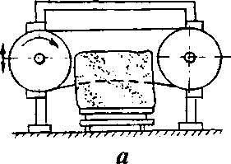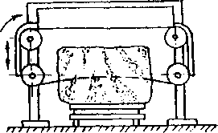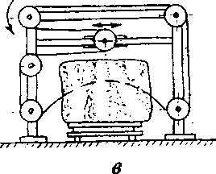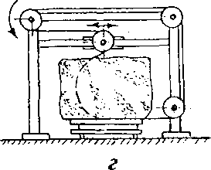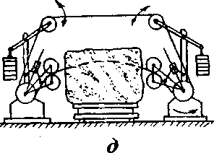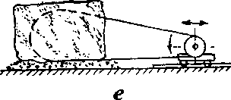

Принципиально новое конструктивное решение было по­ложено в основу канатно-пильных установок третьего типа, в кото­рых отсутствует какая-либо стационарная несущая конструкция для крепления направляющих роликов, механизмов резания и по­дачи, так как все эти механизмы и узлы скомпонованы в единый малогабаритный агрегат на передвижной тележке (рис.4.11 ,е).

Распиловка кольцевым канатно-алмазным контуром в этом случае становится возможной по схеме «петлевого охвата», когда кольцевой контур охватывает на 180° с одной стороны распили­ваемый блок, с другой - ведущий шкив, который одновременно осуществляет и рабочую подачу каната, и его линейное переме­щение вдоль пропила. Вес таких установок по сравнению с выше­описанными снижен более чем в десять раз. Преимуществом яв­ляется также и то, что установка не крепится на фундаменте, а перемещается в сторону подачи по направляющим, которые легко устанавливаются каждый раз перед блоком. Высокая маневрен­ность установки в пределах участка исключает применение транс­портных средств в виде тележки, на которой традиционно велась пассировка и разделка. Для более объективного технико­экономического обоснования и выбора той или иной схемы раз­делки камня и конструкции пассировочного оборудования предло­жены критерии оценки силового контактного воздействия режущего инструмента на породу и его работоспособности во времени.

Особенностью гибкого режущего инструмента является его свойство усиливать контактное давление на распиливаемый пред­мет с увеличением угла охвата при прочих равных условиях. А так как контактное давление определяет величину производительно­сти резания, то очевидна значимость данного технологического параметра в оценке технико-экономических показателей процесса распиловки гибким инструментом. Производительность резания, выраженная через предельную несущую способность каната, оп­ределяется следующим соотношением:

***ип Р -V М-Э„ [п]-Ь„ \****

(4.36)

Рпр - статическая прочность несущего каната;

где

[п] - коэффициент запаса прочности режущего контура;

р - коэффициент полезного использования несу­

щей способности режущего инструмента (°Р - угол охвата инструментом распиливаемой породы).

Коэффициент кф зависит от угла охвата гибким инструмен­том распиливаемого блока камня и выражает часть доли предель­ной несущей способности каната, затрачиваемой на силу резания. Но величину угла охвата ср (интервал его изменения) определяет схема распиловки, поэтому коэффициент к^ характеризует схему

распиловки с позиции силового контактного воздействия гибкого

инструмента на породу и должен применяться для оценки эффек­тивности его породоразрушающей способности в различных типах установок. На рис.4.12 приведена зависимость производительно­сти резания от угла охвата для горных пород типа мрамор с пре­делом прочности <Тсж=50-75 МПа (в расчетах приняты следующие показатели: Эп=1,1-108 Дж/м3 ; рпр/ц=0,1 ;\/р=30 м/с; Рпр=15 кН; [п]=10; Ьп =0,01 м.

П. м2/ч

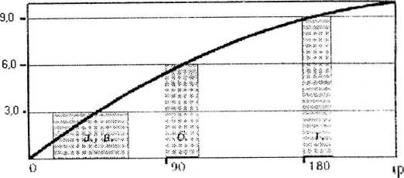

Рис.4.12. Зависимость производительности алмазно-канатных пил

от угла охвата

Важным практическим выводом из анализа зависимости П от Ф является доказательство повышения эффективности распиловки гибким инструментом заданной несущей способности с увеличени­ем угла охвата. Таким образом, максимальное нормальное давле­ние гибкого инструмента на породу, а значит и предельная произ­водительность резания, достигается по схеме «петлевого охвата» распиливаемого монолита или блока камня, т.е. когда ф=180° (см. рис.4.11, е).

На продолжительность работы несущего каната оказывает влияние количество и кривизна участков изгиба каната в системе его навески на распиловочном оборудовании [38], [41]:

(4.37)

где 1_к - длина контура в системе навески;

- количество циклов изгиба до разрушения каната;

3 - количество участков изгиба в системе навески каната. Результаты исследований представлены графически на рис.4.13, где приведена зависимость усталостной стойкости несу­щего каната Э - 4,6 мм (ГОСТ 3066-80) от относительного диамет­ра его изгиба.

Период эксплуатации гибкого инструмента определяется уровнем напряженно-деформированного состояния проволок не­сущего каната, поэтому применение дополнительно 2-3 направ­ляющих роликов малого диаметра существенно, иногда на порядок снижает усталостную стойкость несущего каната и время его без- обрывной работы. На основании исследований (см. рис.4.13) ре­комендуется при проектировании камнерезных установок с гибким режущим инструментом назначать относительный диаметр изгиба каната не ниже предельной величины:

— *>100 сік*

(4.38)

(где И - минимальный диаметр изгиба; <ф -диаметр каната), а ко­личество участков изгиба - по возможности минимальным, тогда время работы инструмента до усталостного обрыва будет макси­мально возможным.

Мц

Таким образом, наиболее перспективной является схема распиловки по принципу «петлевого охвата» (см. рис.4.11 ,е), в ко­торой высокие технико-экономические показатели достигаются при максимальной производительности резания и стойкости инстру­мента, высокой надежности в эксплуатации оборудования и техно­логической маневренности.

0,4"106

0.2-106

Рис. 4.13. Зависимость усталостной стойкости несущего каната от относительного диаметра его изгиба

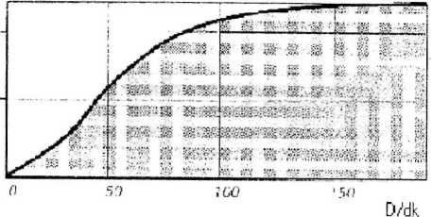

Одним из актуальных вопросов при распиловке объемов камня является определение оптимальных силовых режимов ра­боты канатных пил, позволяющих существенно повысить эффек­тивность процесса резания.

Рациональные силовые режимы канатно-алмазной распи­ловки определялись для мраморов Южно-Уральского региона при пассировке и разделке объемов камня по схеме петлевого охвата (см. рис.4.11, е). При этом с изменением усилия подачи Рп на ка­натную пилу для различных по диаметру dB алмазно-режущих элементов замерялась производительность П и мощность N, по­требляемая в процессе резания. В качестве контрольного показа­теля процесса принималась удельная работа распиловки, мини­мальное значение которой (Ауд min) и определяет рациональ­ный силовой режим.

*Ауд~ Л К* '

(4.39)

Рациональный силовой режим распиловки будет реализован в том случае, когда наибольшая доля энергии в общем балансе расходуется на разрушение породы и минимальная - на разруше­ние инструмента и взаимное трение. Условием достижения соот­ветствующего режима будет обеспечение необходимого контакт­ного напряжения п, величину которого определяют из выраже­ния:

*а п*

1 /Л ' Je yi‘ ^

(4.40)

где ширина пропила Ьп принималась равной диаметру бв алмазо­режущей втулки (Ьп= ф), а коэффициент распиловки определялся по следующей упрощенной формуле

*__N*

(4.41)

*khv р Рп*

где ки- коэффициент приведения длины контакта инструмента с  
породой к высоте пропила (ки= 1,5-1,55 при угле охвата л).

Изменение технологических показателей от усилия подачи при распиловке гибким контуром с диаметром втулок 10, 8, 6 мм сведены в табл.4.4 и представлены на рис.4.14 и 4.15, из которых видно, что при одинаковом усилии подачи производительность алмазно-канатной пилы с контуром диаметров 8 мм значительно выше, чем с контуром 10 мм, а потребляемая мощность снижается при использовании контура 8 мм.

Усилие подачи Рн, Н

16

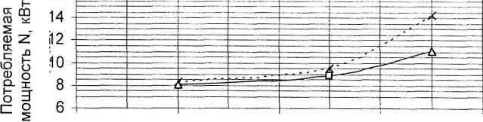

400 500 600 700 800

Рис.4.15. Графики зависимостей потребляемой мощности электродвигателем алмазно-канатной пилы от усилия подачи для контуров с диаметром втулок 8 мм - и 10 мм -♦

Рис.4.14. Графики зависимостей производительности алмазно-канатной пилы от усилия подачи для контуров с диаметром втулок 8 мм - с и 10 мм -♦

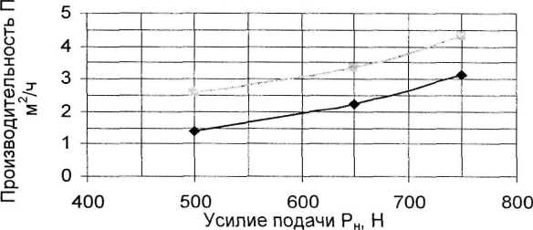

Увеличение усилия подачи с 500 до 750 Н для контура с с!в = 10 мм, как видно из табл.4.4, ведет к равному увеличению производительности и мощности распиловки. Так как Ауд не воз­растает, то верхнее значение данного силового интервала ап = 66 Н/см2 может быть принято в качестве рационального параметра.

Для контура с бв =8 мм увеличение усилия подачи с 500 до 750 Н приводит к увеличению производительности на 56%, а мощ­ности на 36 %, при этом Ауд снижается на 12 %. В этом случае Ауд стремится к минимальному значению, поэтому верхнее значение

°п = 30 Н/см2 данного силового интервала также может быть при­нято в качестве рационального.

аз

=т

|  |  |  |  |  |  |  |  |  |
| --- | --- | --- | --- | --- | --- | --- | --- | --- |
| т | удельная работа рас­пиловки Ауд, Дж/м3 | Л СП  О  С\]  л— | ст  о  [— | СП  о  Г“  03  N | О)  3  3-  4 | о  э  м  я  Г- | о  см  со | л  о  со  со |
| аз  сС  о  с=  а;  5:  с;  о  > | Производи­тельность распиловки П, м2/ч | М  СО | 03  ю  см" | со  со  со" | "О  О | Г“ | ю  см  см" | ю  со" |
| X  аз  т  з:  с;  ш  т  >  О- | Коэффи­циент распи­ловки |Л | 00 Т—  со | со  см  о" | (М  о | ю  см  о" | со  см  о" | со  см^  о" | со  со  о" |
| Изменение технологических показателей п | Мощ­ность N. кВт | ю  г-" | о  Ч—  со | м-  00  со" | 03  о | со  со" | м-  ІП  оз" | со  см_  ^ф  ч— |
| Контакт- ное на­пряжение ап, Н/м2 | о  со  см | ч*  о  сл  со | ч*  о  ю"  см | чТ  о  ^ф  со"  см | ч*  о  сЬ  со"  м- | чГ  о  о  ю | чт-  о  со  ю"  со |
| Коэффи­циент прерыви­стости Кп | о  ю  о* | со  со  о” | со  со  о" | со  со  о" | ю  Ч—  о" | ю  о" | ю  о" |
| Диа­метр конту­ра Сів,  ММ | со | 00 | 00 | со | о | о | о  Ч— |
| Усилие подачи Рп, Н | о  ю  I4- | о  о  ю | о  Ю  со | о  ю  г- | о  о  ю | о  ю  со | о  ю  N. |

s

ю

аз

Н

Применение контура сів = 6 мм для исследуемого силового интервала позволяет повысить производительность распиловки на 38 % по отношению к контуру сів = Ю мм и на 22 %- к контуру с1в = 8 мм, при этом значение удельной работы распиловки снижается на 31 и 35% соответственно.

Использование контура бв = 6 мм позволяет не только со­кратить потери продукции и расход инструмента за счет уменьше­ния ширины пропила, но и решает проблему с односторонним из­носом инструмента. То есть алмазорежущие элементы равномер­но истираются по всей поверхности, а не по одной стороне (рис.4.16).

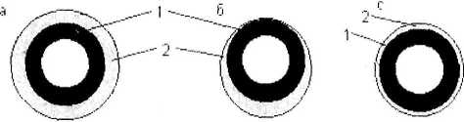

Рис.4.16. Сечение алмазорежущего контура: а - нового; б - изношенного неравномерно; с - изношенного равномерно;

1 - металлический корпус втулки; 2 - алмазорежущий слой

При неравномерном износе алмазорежущий контур выходит из строя, отработав свой ресурс меньше, чем на 50% (см. рис.4.16). Результаты данных исследований свидетельствуют о важности выбора рационального силового режима распиловки применительно к различному диаметру алмазорежущего контура. При необоснованном понижении усилия подачи производитель­ность распиловки резко снижается, а удельные затраты энергии повышаются, и, следовательно, снижается эффективность про­цесса резания в целом. При чрезмерном увеличении усилия пода­чи производительность практически не возрастает, а удельные энергозатраты растут.

1. А.с. 1230861 СССР, МКИ В 28 D 1/08. Способ канатно­абразивной распиловки блоков природного камня и других по­добных материалов /Г.Д. Першин, К.Г. Залялютдинов,
2. Д.Егоров.
3. А.с. 1286773 СССР, МКИ Е 21 С 47/10. Способ канатно­абразивной распиловки блоков природного камня и других по­добных материалов /Г.Д. Першин, В.Н. Петухов, И.И. Котожеков.
4. А.с. 1423376 СССР, МКИ И 26 D 1/08. Способ канатно­абразивной распиловки природного камня и других подобных материалов /Г.Д. Першин, Н.Р. Рыбаков, В.А. Попов.
5. Акопян Р.В., Григорян М.С. Расчетно-аналитический метод определения потерь, связанных с трещиноватостью пород при механизированной добыче блоков облицовочного камня //Тр. НИИКС. - Ереван, 1974. - Вып.7 - С. 45-47.
6. Акопян Р.В., Лусинян К.Г. Исследование влияния режимов ре­зания на износ алмазных элементов алмазно-канатного режу­щего инструмента //Изучение природных каменных материалов и силикатного сырья, разработка эффективной техники и тех­нологии производства: Сб. науч. тр. - Ереван: НИИКС, 1983. -
7. 40-49.
8. Алимов О.Д. Удар. Распространение волн деформаций в удар­ных системах. - М.: Наука, 1985. - 357 с.
9. Анощенко Н.Н. Геометрический анализ трещиноватости и блочности месторождений облицовочного камня. - М : МГИ, 1983. - 32 с.
10. Анощенко Н.Н., Стремилов В.Я. Районироание карьерного по­ля по блочности на месторождениях облицовочного камня //Техника и технология разработки карьерных полей: Сб. науч. тр. - М.: МГИ, 1983. - С. 116-122.
11. Бакка Н.Т. Прогнозирование блочности на месторождениях об­лицовочных гранитов горно-геометрическими методами: Авто- реф. дис. ...канд. техн. наук. - Днепропетровск, 1975. - 14 с.
12. Бакка Н.Т. Разработка технологии и комплексов оборудования добычи блоков из высокопрочных трещиноватых пород Авто- реф. дис. ...д-ра техн. наук. - М.: МГИ, 1987,- 31 с.
13. Бакка Н.Т., Ильченко И.В. Облицовочный камень. - М.: Недра, 1992.-303 с.
14. Барский А.А., Русаков К.И. Применение канатных пил на Газ- ганском мраморном карьере //Горный журнал. - 1977. - № 1. - С. 64-67.
15. Беликов Б.П. О методе изучения трещинной тектоники месторождений строительного и облицовочного камня. - М.: АН СССР, 1953. - 38 с.
16. Борзунов В.М. Разведка и промышленная оценка месторожде­ний нерудных полезных ископаемых. - М.: Недра, 1982. - 310 с.
17. Букринский В.А., Михайлова А.В. Изучение связи трещиновато­сти с тектоническими структурами горных пород. - М.. МИГ- РЭМ, 1963. - 98 с.
18. Бычков Г.В. Эволюция технологии добычи блоков на Коелгин- ском мраморном карьере //Камень и бизнес, 1998. - С. 4-7.
19. Годовиков А.А. Минералогия. - М.: Недра, 1983. - 647 с.
20. Голяк С.А., Караулов Н.Г. Использование природного камня в практике градостроительства г. Магнитогорска // Коммунальное хозяйство, энергосбережение, градостроительство и экология на рубеже третьего тысячелетия: Тез. докп. Междунар. науч,- практ. конф. - Магнитогорск: МГТУ, 2001. - С. 18.
21. Горбулев И.Н., Фаталиев С.А. Выход стандартного камня и ме­тод его определения //Объединенная научная сессия институ­тов строительных материалов и сооружений Закавказских рес­публик. - Баку, 1958. - С. 249 -256.
22. Григорович М.Б., Немировская М.Г. Месторождения минераль­ного сырья для промышленности строительных материалов. - М.: Недра, 1987. - 145 с.
23. Дворецкая Э.Я., Зиганшин И.Т. Алмазный инструмент в строительстве и камнеобработке (анализ перспектив российского рынка) //Камень и Бизнес. - 1999. - № 1. - С. 33.
24. Добрынский А.М., Коримагин В.А., Юшков А.С. О методике изу­чения трещиноватости по керну буровых скважин // Изв. вузов. Геология и разведка. - 1978. - N 9. - С. 162-167.
25. Добыча и обработка природного камня / Смирнов А. Г., Бакка Н.Т., Биржишкие И.С. и др. - М.: Недра, 1990. - 445 с.
26. Инструкция по замеру трещиноватости скальных пород на карьерах промышленности строительных материалов. - М • МПСМ СССР, 1986. - 12 с.
27. Казарян Ж.А. Природный камень: добыча, обработка, примене­ние. - М.: «ГК Гранит», «ПЕТРАКОМПЛЕКТ», 1998. - 252 с.
28. Караулов Г.А., Караулов Н.Г., Афонин А.В. Исследование влия­ния параметров системы разработки на потери блочного камня // Добыча, обработка, применение природного камня: Сб. науч. трудов. - Магнитогорск, 2002. - С. 51-56.
29. Караулов Н.Г., Чеботарев Г.И. Влияние трещиноватости на вы­ход товарных блоков на Коелгинском мраморном карьере //Совершенствование методов поиска и разведки, технологии добычи и переработки полезных ископаемых: Тез. докл. Все- рос. конф. - Красноярск: КГАЦМиЗ, 1999. - С. 79-80.
30. Косолапов А.И. Исследование влияния на коэффициент выхо­да товарных блоков мрамора показателей интенсивности до­бычных работ //Добыча, обработка и применение природного камня: Межвуз. сб. науч. тр. - Магнитогорск: МГТУ, 2001. - С. 94-108.
31. Косолапов А.И. Технология добычи облицовочного камня. - Красноярск: КГУ, 1990. - 189 с.
32. Косолапов А.И., Синьчковский В.Н. Исследование абразивных материалов, применяемых при канатном пилении //Строительные материалы. - 1984. - № 8. -С. 26-27.
33. Косолапов. А.И., Безверхая Е.В. Выбор способа отработки ме­сторождений облицовочного камня //Добыча, обработка и при­менение природного камня: Межвуз. сб. науч. тр. - Магнито­горск: МГТУ, 2001. - С. 65-77.
34. Маркаев А.П. Динамика тела, соприкасающегося с твердой по­верхностью. - М.: Наука, 1985.
35. Международная торговая ярмарка природного камня и техно­логий камнеобработки Зкюе-Иес’ЭЭ //Камень и Бизнес. - 1999.- № 1. - С. 24-25.
36. Моторный Н.И. К вопросу выбора рациональных критериев оценки блочное™ массивов облицовочного камня //Повышение эффективности производства и качества нерудных строитель­ных и облицовочных материалов: Сб. трудов. - М.: ВНИИПИИ- СТРОМСЫРЬЕ, 1982. - С. 34-42.
37. Моторный Н.И., Назаров П.Н., Сиренко В.Н. Технологические требования к оперативному картированию массивов карьеров природного камня при его добыче //Строительные материалы. - 1987. - N 4. - С. 12-14.
38. Орлов А.М, Добыча и обработка природного камня. - М.: Стройиздат, 1977. - 349 с.
39. Орынбаев Б. Учет трещиноватости при выборе направления разработки мраморных месторождений //Вестник АН КазССР. - Алма-Ата, 1974. - N 9. - С. 63-68.
40. Осколков В.А. Облицовочные камни месторождений СССР. - М: Недра, 1984. - 192 с.
41. Панов Я.Г. Введение в теорию механического удара. - М.: Нау­ка, 1977.
42. Першин Г.Д. и др. Комбинированная технология добычи мра­морных блоков //Межвуз. сб. науч. тр. - Магнитогорск, 1999. - С. 110-114.
43. Першин Г.Д. Разделка монолита природного камня канатно­алмазной пилой //Камень и бизнес. - 1995. - №1(5). - С. 10-12.
44. Першин Г.Д. Энергетический принцип расчета поверхностного разрушения горных пород алмазно-абразивным инструментом // Изв. вузов. Горный журнал. - 1992. - № 6. -С. 69-76.
45. Першин Г.Д. Определение силовых и технологических пара­метров распиловки гибким органом // Изв. вузов. Горный жур­нал. - 1984.-№ 2.-С. 63-67.
46. Першин Г.Д. Энергетические критерии оценки эффективности обработки // Империя камня. - 2001. - № 1. - С. 40-41.
47. Першин Г.Д., Сердюков В.В., Гуров М.Ю. Основные критерии процесса обработки природного камня алмазно-абразивным инструментом // Добыча, обработка, применение природного камня: Сб. науч. трудов. - Магнитогорск, 2001. - С. 109-119.
48. Першин Г.Д. Технико-экономическое обоснование технологиче­ских параметров процесса резания камня канатно-алмазными пилами // Строительные материалы. - 1994. - № 8. - С. 4-6.
49. Першин Г.Д., Чеботарев Г.И. Расчет и конструирование канат­но-алмазного режущего инструмента // Добыча, обработка, применение природного камня: Сб. науч. трудов. - Магнито­горск, 2002. - С. 79 - 99.
50. Першин Г.Д. Методика расчета геометрических параметров режущего канатно-алмазного инструмента // Изв. вузов. Горный журнал. - 1992.-№ 7. - С. 77-82.
51. Першин Г.Д. Канатно-алмазные пилы - основа эффективной работы малых камнеобрабатывающих предприятий // Горный журнал. - 1995. - № 5. - С. 29-32.
52. Першин Г.Д., Демичев А.В., Чеботарев Г.И. Основные требова­ния к конструкции и свойствам несущего каната алмазно­канатных пил II Камень и бизнес. - 2001. - № 2. - С. 29-30.
53. Першин Г.Д., Сердюков В.В., Гуров М.Ю. Исследование сило­вых режимов распиловки природного камня алмазно-дисковым инструментом // Добыча, обработка и применение природного камня: Сб. науч. тр. - Магнитогорск, 2001. - С. 119-129.
54. Першин Г.Д., Косолапов А.И. Рациональная геометрия забоя при добыче мрамора канатно-алмазными пилами. // Камень и бизнесе. - 1995. - № 2; №3.
55. Першин Г.Д. Обоснование технологических параметров добычи блоков мрамора канатными пилами: Дис. ... д-ра техн. наук - М., 1992.-349 с.
56. Першин Г.Д. Оптимизация параметров добычи природного камня канатно-абразивными пилами // Изв. вузов. Горный жур­нал. - 1991.-№ 11. - С. 33-35.
57. Першин Г.Д., Гуров М.Ю. Математическое моделирование про­цесса распиловки природного камня канатно-алмазными пила­ми II Добыча, обработка, применение природного камня: Сб. науч. трудов. - Магнитогорск, 2002. - С. 39-51.
58. Першин Г.Д., Сердюков В.В., Гуров М.Ю. Взаимосвязь конст­руктивного исполнения алмазного инструмента с силовыми ре­жимами распиловки природного камня II Добыча, обработка, применение природного камня: Сб. науч. трудов. - Магнито­горск, 2002. - С. 150-158.
59. Подойников С И. Исследование технологии добычи штучного камня на гранитных месторождениях с целью увеличения произ­водительности карьеров (на примере карьеров Ленинградской области): Автореф. дис. ... канд. техн. наук. - Л., 1977. - 18 с.
60. Поляков В.В. Определение ожидаемого выхода блочного камня при разработке месторождений изверженных пород. //Разведка и охрана недр. - 1970. - N 3. - С. 10-12.
61. Природный камень в третьем тысячелетии (из каменного века - в век информационных технологий) //Империя Камня. - 2000. - № 2. - С. 3.
62. Протопопов И.И., Цветков В.А. Учет влияния глубины при оцен­ке трещиноватости пород по керну скважин //Колыма. - 1977. - N2.-С. 39-40.
63. Соловьев В.И., Двойнишников Н.К., Марков В.И. Опыт использования канатных пил на Рускеальском мраморном карьере II Реф. инф. ВНИИЭСМ. Сер. «Производство облицовочных и стеновых материалов и изделий из естественного камня». - М., 1976. - Вып. 2. - С. 3-7.
64. Шония Н.Ф., Мидлишвили Ш.А. Определение выхода блоков по данным бурения II Разведка и охрана недр. - 1979. - N 10. - С. 55-57.
65. Юсупов С.К. Применение канатной пилы на добыче мраморных блоков на Газганском карьере // Техн. инф. ВНИИЭСМ. - 1972. - № 3. - С. 3-4.

СОДЕРЖАНИЕ

Предисловие 3

Ведение 0

1. Общие сведения о добыче блоков мрамора 7
   1. Развитие технологии добычи блоков канатными пилами на

мраморных карьерах 7

* 1. Эволюция внедрения камнерезного оборудования в России на

примере Коелгинского карьера 22

* 1. Анализ и перспективы применения природного камня в России 25
  2. Влияние минерального состава мрамора на добычу и качест­во блочной продукции 26

1. Особенности высокоуступной технологии добычи блочного

камня 30

* 1. Бурение технологических скважин 31
  2. Вырезка монолитов из массива алмазно-канатными пилами ... 32
  3. Вырезка монолитов из массива комбинированным способом ... 36
  4. Опрокидывание монолитов на рабочую площадку 36
  5. Разделка опрокинутых монолитов на товарные блоки 39
  6. Погрузочно-транспортные работы 39

1. Трещиноватость горных пород и методы ее оценки примени­тельно к добыче блочного камня 41
   1. Особенности методов оценки трещиноватости 42
   2. Методы оценки блочное™ 44
   3. Особенности изучения трещиноватости при добыче блоков

мрамора по двухстадийной схеме 46

* 1. Методика расчета коэффициента выхода товарных блоков 48
  2. Изменение коэффициента выхода товарных блоков в зависи­

мости от азимута фронта горных работ на примере Коелгин­ского мраморного карьера 53

* 1. Изменение коэффициента выхода товарных блоков от интен­сивности трещиноватости и объема монолита 57

1. Обоснование параметров высокоуступной добычи блоков

мрамора 61

* 1. Расчет режимных показателей процессов разрушения горной

породы алмазно-абразивным инструментом 61

* 1. Методика расчета оптимальной высоты монолитов, отделяе­

мых по двухстадийной схеме с применением алмазно-канат­ного оборудования 69

* 1. Влияние геометрических параметров на технологические поте­ри блочного камня при опрокидывании монолита 82
  2. Разделка и пассировка объемов камня канатно-алмазной пилой 86

Библиографический список 98